**BỘ GIAO THÔNG VẬN TẢI BỘ GIÁO DỤC VÀ ĐÀO TẠO**

**TRƯỜNG ĐẠI HỌC HÀNG HẢI VIỆT NAM**



**VŨ BÍCH NGỌC**

**VŨ THỊ PHƯƠNG TRANG**

**ĐỒ ÁN TỐT NGHIỆP**

**XÂY DỰNG HỆ THỐNG QUẢN LÝ TRUNG TÂM NGOẠI NGỮ TIN HỌC TOMATO**

HẢI PHÒNG - 2019

**BỘ GIAO THÔNG VẬN TẢI BỘ GIÁO DỤC VÀ ĐÀO TẠO**

**TRƯỜNG ĐẠI HỌC HÀNG HẢI VIỆT NAM**



**VŨ BÍCH NGỌC**

**VŨ THỊ PHƯƠNG TRANG**

**ĐỒ ÁN TỐT NGHIỆP**

**XÂY DỰNG HỆ THỐNG QUẢN LÝ TRUNG TÂM NGOẠI NGỮ TIN HỌC TOMATO**

NGÀNH: CÔNG NGHỆ THÔNG TIN ; MÃ SỐ: D114

CHUYÊN NGÀNH: CÔNG NGHỆ PHẦN MỀM

Người hướng dẫn: Th.S. Nguyễn Thành Tuấn Anh

HẢI PHÒNG - 2019

# LỜI CẢM ƠN

Trước hết chúng em xin gửi lời cảm ơn tới tất cả các thầy cô giảng viên của khoa Công nghệ thông tin đã tận tình giúp đỡ em trong những năm tháng học tập và tích luỹ kiến thức chuyên ngành công nghệ thông tin tại trường Đại học Hàng hải Việt Nam.

Và em đặc biệt gửi lời cảm ơn tới thầy Th.S. Nguyễn Thành Tuấn Anh – giảng viên chịu trách nhiệm hướng dẫn chúng em báo cáo đồ án – người đã tận tình chỉ bảo em trong quá trình làm báo cáo đồ án tốt nghiệp cho đề tài “Xây dựng hệ thống quản lý trung tâm ngoại ngữ tin học TOMATO”

|  |  |
| --- | --- |
|  | *Hải Phòng, ngày 5 tháng 12 năm 2019*  NHÓM SINH VIÊN  Vũ Bích Ngọc  Vũ Thị Phương Trang |

# LỜI CAM ĐOAN

Chúng em xin cam đoan đồ án tốt nghiệp có đề tài “Xây dựng hệ thống quản lý trung tâm ngoại ngữ tin học TOMATO” là một công trình với sự nghiên cứu của bản thân nhóm chúng tôi. Những tài liệu sử dụng để tham khảo, chúng tôi đã đề cập đầy đủ ở phần tài liệu tham khảo, những gì sử dụng trong đó chỉ là kiến thức và phương thức lập trình, hoàn toàn không có sự sao chép và lấy ý tưởng. Các số liệu, sơ đồ phân tích được trình bày trong đồ án là hoàn toàn chính xác và trung thực. Nếu có sự sai sót, chúng tôi xin chịu trách nhiệm và kỷ luật của bộ môn và nhà trường đề ra

|  |  |
| --- | --- |
|  | *Hải Phòng, tháng 12 năm 2019*  Sinh viên  Vũ Thị Phương Trang  Vũ Bích Ngọc |

# MỤC LỤC

LỜI CẢM ƠN 3-iii

LỜI CAM ĐOAN 3-iv

MỤC LỤC i

DANH MỤC HÌNH VẼ iii

DANH MỤC BẢNG BIỂU vi

DANH MỤC CÁC TỪ VIẾT TẮT vii

MỞ ĐẦU 1

CHƯƠNG 1: KHẢO SÁT 3

1.1 Khảo sát sơ bộ 3

1.2 Khảo sát hệ thống 5

CHƯƠNG 2: PHÂN TÍCH THIẾT KẾ HỆ THỐNG 17

2.1 Sơ đồ ca sử dụng 17

2.2 Sơ đồ lớp 29

2.3 Sơ đồ trình tự 30

2.4 Sơ đồ trạng thái 35

2.5 Sơ đồ hoạt động 36

2.6 Sơ đồ cộng tác 49

2.7 Thiết kế cơ sở dữ liệu 53

3. CHƯƠNG 3: XÂY DỰNG HỆ THỐNG 67

3.1 Công cụ cài đặt và kiến thức liên quan 67

3.2 Giao diện các trang 80

KẾT LUẬN 96

TÀI LIỆU THAM KHẢO 97

NHẬN XÉT TÓM TẮT CỦA GIẢNG VIÊN HƯỚNG DẪN 98

# DANH MỤC HÌNH VẼ

*Hình 1 Sơ đồ use case* 18

*Hình 2 Sơ đồ lớp* 29

*Hình 3 sơ đồ trình tự đăng nhập* 30

*Hình 4 Sơ đồ trình tự điểm danh học sinh* 30

*Hình 5 Sơ đồ trình tự quản lý lịch học* 31

*Hình 6 Sơ đồ trình tự quản lý tài khoản* 31

*Hình 7 Sơ đồ trình tự quản lý lớp học* 32

*Hình 8 Sơ đồ trình tự quản lý chức vụ* 32

*Hình 9 Sơ đồ trình tự quản lý thông tin giáo viên nhân viên* 33

*Hình 10 Sơ đồ trình tự quản lý thông tin học sinh* 33

*Hình 11 Sơ đồ trình tự quản lý tài liệu* 34

*Hình 12 Sơ đồ trình tự quản lý thu chi* 34

*Hình 13 Sơ đồ trạng thái lưu thông tin nhân viên* 35

*Hình 14 Sơ đồ trạng thái đăng nhập* 35

*Hình 15 Sơ đồ hoạt động đăng nhập* 36

*Hình 16 Sơ đồ hoạt động thêm tài khoản* 36

*Hình 17 Sơ đồ hoạt động sửa tài khoản* 37

*Hình 18 Sơ đồ hoạt động xóa tài khoản* 37

*Hình 19 Sơ đồ hoạt động thêm chức vụ* 38

*Hình 20 Sơ đồ hoạt động sửa chức vụ* 38

*Hình 21 Sơ đồ hoạt động xóa chức vụ* 39

*Hình 22 Sơ đồ hoạt động thêm lịch học* 39

*Hình 23 Sơ đồ hoạt động sửa lịch học* 40

*Hình 24 Sơ đồ hoạt động xóa lịch học* 40

*Hình 25 Sơ đồ hoạt động thêm lớp học* 41

*Hình 26 Sơ đồ hoạt động sửa lớp học* 41

*Hình 27 Sơ đồ hoạt động xóa lớp học* 42

*Hình 28 Sơ đồ hoạt động thêm tài liệu* 42

*Hình 29 Sơ đồ hoạt động sửa tài liệu* 43

*Hình 30 Sơ đồ hoạt động xóa tài liệu* 43

*Hình 31 Sơ đồ hoạt động sửa thông tin trang web* 44

*Hình 32 Sơ đồ hoạt động thêm học sinh* 44

*Hình 33 Sơ đồ hoạt động sửa học sinh* 45

*Hình 34 Sơ đồ hoạt động xóa học sinh* 45

*Hình 35 Sơ đồ hoạt động thêm nhân viên - giáo viên* 46

*Hình 36 Sơ đồ hoạt động sửa nhân viên - giáo viên* 46

*Hình 37 Sơ đồ hoạt động xóa nhân viên - giáo viên* 47

*Hình 38 Sơ đồ hoạt động thêm thông tin thu* 47

*Hình 39 Sơ đồ hoạt động thêm thông tin chi* 48

*Hình 40 Sơ đồ hoạt động điểm danh học sinh* 48

*Hình 41 Sơ đồ cộng tác đăng nhập* 49

*Hình 42 Sơ đồ cộng tác điểm danh học sinh* 49

*Hình 43 Sơ đồ cộng tác quản lý lịch học* 50

*Hình 44 Sơ đồ cộng tác quản lý tài khoản* 50

*Hình 45 Sơ đồ cộng tác quản lý lớp học* 51

*Hình 46 Sơ đồ cộng tác quản lý chức vụ* 51

*Hình 47 Sơ đồ cộng tác quản lý thông tin nhân viên - giáo viên* 51

*Hình 48 Sơ đồ cộng tác quản lý thông tin học sinh* 52

*Hình 49 Sơ đồ cộng tác quản lý tài liệu* 52

*Hình 50 Sơ đồ cộng tác quản lý thu chi* 52

*Hình 51 Giao diện trang chủ* 80

*Hình 52 Giao diện giới thiệu* 81

*Hình 53 Giao diện giới thiệu* 81

*Hình 54 Giao diện tài liệu* 82

*Hình 55 Giao diện tài liệu* 82

*Hình 56 Giao diện liên hệ* 83

*Hình 57 Giao diện khóa học* 83

*Hình 58 Giao diện đăng nhập* 84

*Hình 59 Giao diện quản lý thu chi* 85

*Hình 60 Giao diện thống kê thu chi trong năm* 85

*Hình 61 Giao diện thống kê thu chi từng tháng trong năm* 86

*Hình 62 Giao diện xuất phiếu chi* 86

*Hình 63 Phiếu chi* 87

*Hình 64 Giao diện xuất phiếu thu* 87

*Hình 65 Phiếu thu* 88

*Hình 66 Giao diện loại thu chi* 89

*Hình 67 Giao diện lịch học* 89

*Hình 68 Giao diện thông tin học sinh* 90

*Hình 69 Giao diện thông tin giáo viên nhân viên* 90

*Hình 70 Giao diện điểm danh theo ca học* 91

*Hình 71 Giao diện điểm danh* 91

*Hình 72 Xem danh sách học sinh theo lớp* 92

*Hình 73 Xem tình hình học tập từng buổi của học sinh* 92

*Hình 74 Tình hình học tập của học sinh* 93

*Hình 75 Báo cáo tình hình học tập* 93

*Hình 76 Điểm danh từng buổi học của lớp* 94

*Hình 77 Báo cáo điểm danh từng buổi học của lớp* 94

*Hình 78 Giao diện lớp học* 95

*Hình 79 Giao diện chức vụ* 95

# DANH MỤC BẢNG BIỂU

*Bảng 1 : Bảng dữ liệu học sinh* 53

*Bảng 2 : Bảng dữ liệu giáo viên – nhân viên* 54

*Bảng 3: Bảng dữ liệu phụ huynh* 55

*Bảng 4: Bảng dữ liệu tài liệu* 56

*Bảng 5: Bảng dữ liệu giới thiệu trang web* 56

*Bảng 6: Bảng dữ liệu điểm danh* 57

*Bảng 7: Bảng dữ liệu tài khoản* 57

*Bảng 8: Bảng dữ liệu các khoản thu chi* 58

*Bảng 9 : Bảng dữ liệu các ca học* 60

*Bảng 10: Bảng dữ liệu lớp học* 61

*Bảng 11: Bảng dữ liệu lịch học* 61

*Bảng 12: Bảng dữ liệu chức vụ* 61

*Bảng 13 Bảng dữ liệu thông tin trang web* 62

*Bảng 14 Bảng dữ liệu tin tức* 63

*Bảng 15 Bảng dữ liệu slide ảnh* 64

*Bảng 16 Bảng dữ liệu loại thu chi* 64

*Bảng 17 Bảng dữ liệu thu tiền học* 65

*Bảng 18 Bảng dữ liệu khách hàng đăng kí* 66

# DANH MỤC CÁC TỪ VIẾT TẮT

|  |  |
| --- | --- |
| **Từ** | **Ý nghĩa** |
| PHP | Hypertext Preprocessor |

# MỞ ĐẦU

Ngày nay, cụm từ “cách mạng công nghiệp 4.0” xuất hiện lan tràn trên truyền thông cũng như các phương tiện thông tin đại chúng, đó là hành động chỉ ra một cuộc cách mạng khoa học kĩ thuật đã đang và sẽ làm thay đổi và ảnh hường mạnh mẽ đến cuộc sống con người thế giới nói chung và con người Việt Nam nói riêng thế nào. Dường như giờ đây, công nghệ ngày càng được đi sâu và có vai trò quan trọng trong hầu hết mọi mọi lĩnh vực từ giáo dục, y tế, đến chính trị... Vì thế, để không là con người “đi sau” bị coi là lạc hậu, chúng ta phải biết cách thích nghi dần dần để tồn tại và phát triển. Trong lĩnh vực giáo dục, việc biết cách áp dụng công nghệ chính là đang nắm bắt lấy cơ hội tốt nhất để quảng cáo, quản lý. Nhất là đối với một trung tâm ngoại ngữ, việc sở hữu một trang web là một điều tất yếu

Trong một trung tâm ngoại ngữ, một vấn đề nan giải và khó khăn nhất chính là làm sao để có thể quảng cáo được đến với nhiều khách hàng biết đến trung tâm và muốn tìm hiểu về trung tâm. Ngoài ra việc quản lý được số lượng lớn thông tin học viên cũng như giáo viên, nhân viên, phụ huynh, khách hàng, quản lý thông tin lớp học, thời khóa biểu, thu chi, thống kê báo cáo... cũng là vấn đề luôn được đặt lên hàng đầu, sao cho luôn có sự chính xác và tối ưu nhất có thể.

Chính vì thế, nhóm tôi quyết định chọn đề tài : Xây dựng hệ thống quản lý trung tâm ngoại ngữ Tin học TOMATO (Địa chỉ: 65 Quán Nam, Lê Chân, Hải Phòng)

Trong giáo dục nói chung, việc quản lý luôn gặp khó khăn do luôn có một lượng thông tin lớn từ thông tin học viên, giáo viên, đến lớp học, thời khóa biểu..Trong một trung tâm tiếng anh như TOMATO nói riêng còn đòi hỏi phải có sự quảng bá đến với khách hàng sao cho mọi người biết đến chỉ trung tâm và nắm bắt được thông tin lớp học trong trung tâm một cách chính xác đầy đủ và nhanh nhất . Nếu như việc phát tờ rơi, quảng cáo tại trung tâm, cũng như mở các buổi hội thảo chỉ mang lại lượng khách hàng tại một khoảng cách địa lý nhất định thì việc xây dựng một trang web sẽ giúp những khách ở xa hoặc chưa có cơ hội biết đến trung tâm sẽ tìm hiểu được trung tâm ngoại ngữ của mình chỉ qua màn hình máy tính/điện thoại. Ngoài ra trang web còn tích hợp việc quản lý Trung tâm, sẽ giúp giải quyết những vấn đề khó khăn, nan giải, và giúp việc quản lý luôn tối ưu và nhanh nhất như: Nhân viên sẽ không phải vất vả trong việc quản lý lượng thông tin lớn học viên, phụ huynh, giáo viên khi chỉ qua các công cụ văn phòng thông thường hay giấy tờ. Giáo viên sẽ không phải chấm công và điểm danh bằng những công cụ thông thường, rắc rối... Phụ huynh cũng nắm bắt được thông tin lớp học của con em, đóng học phí cũng như thời gian con em mình đi học... C hính vì vậy việc áp dụng công nghệ một cách thông minh sẽ đem lại nhiều lợi ích về kinh tế và sức lực một cách rõ rệt cho Trung tâm TOMATO.

# CHƯƠNG 1: KHẢO SÁT

## Khảo sát sơ bộ

### Vài nét về Trung tâm TOMATO

**Trung tâm Ngoại ngữ Tomato** (Địa chỉ: 65 Quán Nam, Lê Chân, Hải Phòng) hoạt động trong lĩnh vực Đào tạo ngoại ngữ Anh, Trung, Nhật, Hàn. Trung tâm còn nhận gia sư Toán-Văn-Anh, nhận tư vấn du học Nhật Bản, Hàn Quốc và dịch thuật...

Với những **giáo viên nhiều năm kinh nghiệm** đi kèm với các phương pháp **giảng dạy tiên tiến, hiệu quả**, Trung tâm đã và đang mang lại cho học viên chất lượng đào tạo tốt nhất.

* Tại tất cả khóa học của Trung tâm, học viên đều được tiếp xúc với giao tiếp với người nước ngoài.
* Mức học phí tại trung tâm cực sinh viên nhưng vẫn đảm bảo chất lượng.
* Đội ngũ giáo viên của Trung tâm dạt tiếng Nhật đều có trình độ chuyên môn N1, N2, N3 có nhiều kinh nghiệm cũng như sự tâm huyết, nhiệt tình.
* Học viên có quyền học thử trước 2 buổi đầu trước khi quyết định theo học. Cũng sẽ được miễn phí thi thử và test đầu vào.
* Trung tâm có định hướng chứng chỉ và tư vấn việc làm.
* Tư vấn du học nước ngoài tại các nước như Nhật Bản, Hàn Quốc, Trung Quốc, Đài Loan, Singapore.

### Các tính năng nghiệp vụ chính của hệ thống Website quản lý Trung tâm TOMATO

* Quảng cáo, đưa ra những thông tin giới thiệu, tin tức về Trung tâm, thông tin về các khóa học và tư vấn du học
* Quản lý thông tin học viên, phụ huynh, giáo viên, nhân viên
* Quản lý các khoản thu chi một cách chính xác, nhanh gọn tránh sự thất thoát, nhầm lẫn
* Quản lý thời khóa biểu, khi nhân viên sẽ nhập thời khóa biểu, giáo viên, học sinh và phụ huynh sẽ thông qua trang web để xem thông tin thời khóa biểu
* Quản lý việc điểm danh trong lớp học cho giáo viên, tránh việc phải sử dụng giấy tờ, đồng thời thông qua danh sách điểm danh, phụ huynh cũng theo dõi được tiến độ đi học của con em mình.
* Quản lý việc xem và tìm kiếm tài liệu liên qua đến các khóa học
* Thống kê báo cáo một các nhanh, chính xác, đầy đủ

## Khảo sát hệ thống

### Mục tiêu

Website Trung tâm Ngoại ngữ TOMATO chứ thông tin giới thiệu, liên hệ, tạo sự tin tưởng cho khách hàng khi ghé thăm qua website. Thông qua website khách hàng có thể biết thêm nhiều về trung tâm một cách gián tiếp, không mất thời gian chi phí đi lại, đồng thời biết thêm về thông tin khóa học,lớp học. Qua trang web để lại thông tin để nhân viên thông qua liên hệ để tư vấn. Trong website có tài liệu phục vụ cho việc học ngoại ngữ được download công khai.

Trang quản trị giúp cho nhân viên cũng như quản lý, giám đốc quản lý tìm kiếm thông tin về học sinh, phụ huynh, giáo viên, quản lý ca học, lớp học, lịch học, thu chi,.. một cách dễ dàng, nhanh chóng, không tốn nhiều thời gian.

Giúp học sinh, cũng như phụ huynh nắm bắt được lịch học và thông tin điểm danh tiện lợi không phải qua nhân viên .

### Phương pháp nghiên cứu

* Đi khảo sát, thu thập tài liệu liên quan đến đề tài để hình thành ý tưởng và đưa ra những thông tin sát với đối tượng nhất có thể.
* Tiến hành so sánh đánh giá để xác định ưu, nhược điểm từ đó rút thêm kinh nghiệm khi xây dựng hệ thống
* Xác định đúng và đủ những yêu cầu chức năng của website marketing và trang quản trị để tiến hành phân tích phù hợp đề tài.

### Xác định yêu cầu

* Khách hàng truy cập website sẽ sử dụng các chức năng:
* Xem thông tin giới thiệu
* Đăng ký thông tin để được tư vấn rõ về lớp học muốn học
* Truy cập thông tin khóa học, lớp học đang mở của trung tâm.
* Tìm kiến download tài liệu
* Học sinh truy cập website sẽ sử dụng chức năng:
* Truy cập website marketing để sử dụng chức năng như của khách hàng.
* Đăng nhập để xem thông tin bản thân
* Xem, tìm kiếm thông tin thời khóa biểu theo tuần, nhận xét đánh giá học tập từng ngày.
* Phụ huynh truy cập website sử dụng chức năng:
* Truy cập website marketing để sử dụng chức năng như của khách hàng.
* Đăng nhập để xem thông tin con mình
* Xem, tìm kiếm tình hình đi học, nhận xét giáo viên của con em mình thông qua bảng điểm danh theo ngày
* Xem, tìm kiếm thông tin thời khóa biểu theo tuần.
* Giáo viên truy cập website sử dụng chức năng:
* Đăng nhập trang quản trị
* Xem, tìm kiếm thông tin thời khóa biểu theo tuần
* Điểm danh học viên chỉ cần qua trang web như điểm danh sự cố mặt vắng mặt của học sinh, nhận xét chung của lớp buổi học hôm đó, nhận xét theo số điểm dành cho học viên.
* Nhân viên truy cập website sử dụng chức năng:
* Đăng nhập trang quản trị
* Quản lý thông tin các đối tượng: học sinh, phụ huynh, quản lý tài liệu được đưa lên
* Quản lý thời khóa biểu, thông tin điểm danh học sinh
* Thống kê báo cáo.
* Kế toán truy cập website sử dụng chức năng:
* Đăng nhập trang quản trị
* Thêm thông tin thu chi như ngày giờ tạo phiếu, nội dung thu chi,, số tiền thu chi, lũy kế, ghi chú, người lập thu chi..
* Thống kê báo cáo thu chi.
* Quản lý, giám đốc truy cập website sử dụng chức năng:
* Quản lý, tìm kiếm thông tin tài khoản trong trang quản trị như thêm sửa xóa tài khoản trong trang, qua đó phân quyền của tài khoản.
* Quản lý chấm công nhân viên giáo viên
* Tìm kiếm, quản lý chức vụ như thêm sửa xóa chức vụ
* Tìm kiếm quản lý các thông tin trang web, thông tin giới thiệu, tin tức như logo trang web, hotline, email, giờ làm việc, những gì hiển thị lên website marketing...

### Các chức năng

#### Chức năng dành cho mọi đối tượng khách hàng, học sinh, phụ huynh, nhân viên, quản lý, giám đốc

* Trang web marketing được xây dựng dưới giao diện tông màu chủ đạo của Trung tâm TOMATO. Tại trang web này sẽ có những thông tin quảng bá cho Trung tâm như: giới thiệu về trung tâm gồm có những thông tin trung tâm, lợi ích khi học và làm việc với TOMATO, và những cam kết của Trung tâm, ngoài ra còn có thông tin các khóa học/lớp học tại Trung tâm, tin tức, các video clip liên quan đến trung tâm, tài liệu và thông tin liên hệ cho khách hàng.

Trang web marketing được thiết kế giao diện responsive, chuẩn SEO, cho phép tương tác mạng xã hội, chat trực tuyến

* Từ học sinh, phụ huynh, nhân viên, giáo viên, quản lý, giám đốc đều có một tài khoản để đăng nhập. Thông tin tài khoản gồm có: email, password, username, usertype.

#### Chức năng dành cho khách hàng

Mỗi khách hàng khi đến với trung tâm để tìm hiểu thông tin, hoặc để test đầu vào, thi thử cũng như học thử tại Trung tâm sẽ được lưu thông tin để tiện cho việc nhân viên liên lạc. Thông tin khách hàng gồm có: Họ tên, số điện thoại, trình độ hiện tại, khóa học muốn đăng kí, ghi chú. Qua đó, nhân viên sẽ gọi điện tư vấn hoặc xác nhận đăng ký lớp học.

#### Chức năng quản lý thông tin danh sách đối tượng

* Sau khi khách hàng đăng ký trở thành học viên thì sẽ được cấp tài khoản học sinh. Thông tin học sinh được lưu trên web gồm có: Mã học sinh, Họ tên, địa chỉ, số điện thoại, ngày sinh, lớp, phụ huynh (nếu có), ghi chú. Sẽ có các chức năng thêm sửa xóa, tìm kiếm học viên.
* Sau khi khách hàng đăng ký thành công là học viên, nếu học viên ấy có phụ huynh để quản lý thì thông tin của phụ huynh học viên sẽ được lưu trên trang web. Thông tin phụ huynh gồm có: Mã phụ huynh, Họ tên, địa chỉ, số điện thoại, facebook. Sẽ có các chức năng thêm, sửa, xóa, tìm kiếm thông tin phụ huynh.
* Giáo viên trong Trung tâm đều là giáo viên dạy Part-time. Sau khi trở thành giáo viên của Trung tâm, thông tin của giáo viên sẽ được lưu đầy đủ trên trang web trong bảng nhân viên với chức vụ là giáo viên. Thông tin của nhân viên gồm có: Mã nhân viên/giáo viên, họ tên, ngày sinh, địa chỉ, số điện thoại, hình đại diện, email, trình độ, chức vụ. Thông tin của nhân viên/giáo viên sẽ do quản lý hoặc Giám đốc chỉnh sửa. Cũng có các chức năng thêm, sửa, xóa, tìm kiếm.
* Thông tin về chức vụ gồm có: id, tên chức vụ. Chỉ có Giám đốc mới có quyền thêm sửa xóa chức vụ trong Trung tâm ngoại ngữ TOMATO.

#### Chức năng quản lý lịch học

Thời khóa biểu cũng như lịch học sẽ được lưu thông tin theo tuần trong trang quản trị cho tiện việc theo dõi thời khóa biểu của học viên, giáo viên và phụ huynh.

Thông tin thời khóa biểu sẽ được trong trang quản trị với thông tin thời gian mấy giờ vào ngày nào, tên lớp học và giáo viên đảm nhận. CSDL thông tin lịch học gồm: id, tuần, ghi chú, ảnh lịch học. Chỉ có nhân viên có thẩm quyền mới được quyền chỉnh sửa thời khóa biểu như thêm, sửa, xóa. Còn giáo viên, học viên, và phụ huynh chỉ có quyền xem thông tin. Thời khóa biểu được up lên vào mỗi tuần.

#### Chức năng quản lý điểm danh học sinh, ca học

* Mỗi khi lớp học được diễn ra, giáo viên sẽ tiến hành điểm danh học sinh qua trang web quản lý. Khi điểm danh đến học sinh, nếu có mặt sẽ tích có mặt, nếu vắng sẽ tích vắng.
* Thông tin điểm danh học sinh sẽ chỉ có giáo viên được quyền chỉnh sửa. Mỗi buổi học, học sinh sẽ được nhận xét và chấm điểm theo thang điểm 1- 5 và nhận xét quá trình học tập của buổi học đó. Thông tin điểm danh học sinh được lưu trữ: Mã ca học, mã học sinh, điểm danh, điểm, ghi chú, link. Sau khi điểm danh xong, người dùng thể xem kết quả của buổi học hôm đó và tình hình học tập từng buổi của học sinh tính đến hiện tại rồi xuất ra file PDF.
* Thông tin về ca học cũng được lưu trữ: id, mã ca học, giờ học, mã lớp, mã nhân viên, mô tả, nội dung, ngày, nhận xét chung

#### Chức năng thu chi

Quản lý thu chi bằng cách ghi lại nhật kí thu chi theo từng ngày rồi thống kê lũy kế và xuất báo cáo. Sau khi nhập thông tin thu hoặc chi xong có thể xuất phiếu thu, phiếu chi.

Nhân viên kế toán ghi lại nhật kí thu chi hàng ngày và phân theo từng loại như:

* Chi phí lương
* Chi khuyến mại học phí
* Chi Maketing
* Chi phí hoạt động
* Chi tiền sách + tài liệu
* Chi Đầu Tư
* Chi tiền thuê nhà
* Chi phí phát sinh(khác)

Và loại thu hiện tại là Thu học phí

Và dựa vào số liệu nhập vào, giám đốc có thể biết tháng này ngày này thu chi như thế nào theo từng loại, số tiền hiện tại dư bao nhiêu, lũy kế theo tháng, quý, năm như thế nào và biểu đồ tình hình hiện tại

Thông tin thu chi gồm có: id, ngày tháng, thu chi, loại, mã nhân viên, nội dung, số tiền thu, số tiền chi, lũy kế, ghi chú. Quản lý thu chi sẽ có chức năng thêm sửa xóa, tìm kiếm.

#### Chức năng thống kê báo cáo

Trang web quản lý cũng giúp nhân viên trong việc thống kê báo cáo nhanh gọn, chính xác. Thống kê số học viên đang theo học, thống kê số giáo viên đang làm việc tại trung tâm, số giáo viên đã nghỉ làm.

Sau một khoảng thời gian do cấp giám đốc quy định, nhân viên sẽ lập thống kê báo cáo qua trang quản trị gồm có thống kê số học sinh, số lớp học, thống kê các khoản thu chi như số tiền thu, số tiền chi, số tiền quỹ hiện tại sau khi thu chi các khoản và xuất báo cáo

#### Chức năng quản trị thông tin website

* Sau khi được bàn giao sản phẩm, mọi thông tin trong website quảng cáo sẽ do nhân viên, quản lý và giám đốc chịu trách nhiệm nội dung. Thông tin về website được quyền sửa, xóa. Thông tin gồm có: stt, logo, hotline, liên hệ, Facebook, Youtube, giờ làm việc, email, mã nhân viên.
* Thông tin giới thiệu về Trung tâm gồm có: id, content, ảnh, mã nhân viên, video.
* Thông tin tài liệu được đăng lên website cho khách hàng ghé qua được download. Thông tin gồm có: id, ảnh, tựa đề, tóm tắt, url, mã nhân viên.
* Thông tin tin tức đăng lên website gồm có: id, ảnh, tin tức, tựa đề, video, mã nhân viên.

### Một số hình ảnh giấy tờ liên quan

#### Danh sách học sinh

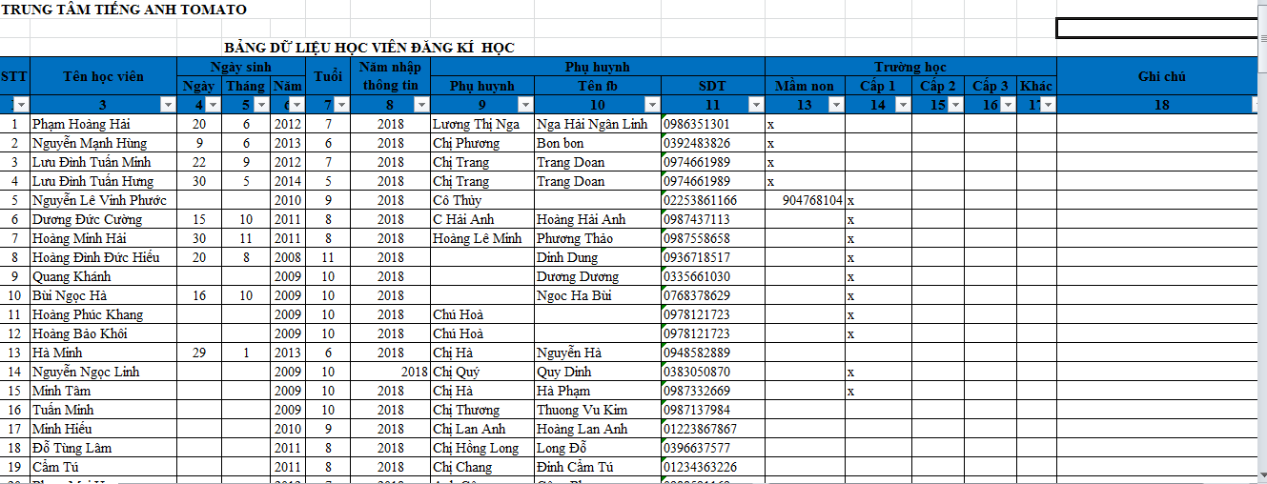

#### Bảng theo dõi thu chi



#### Lịch học

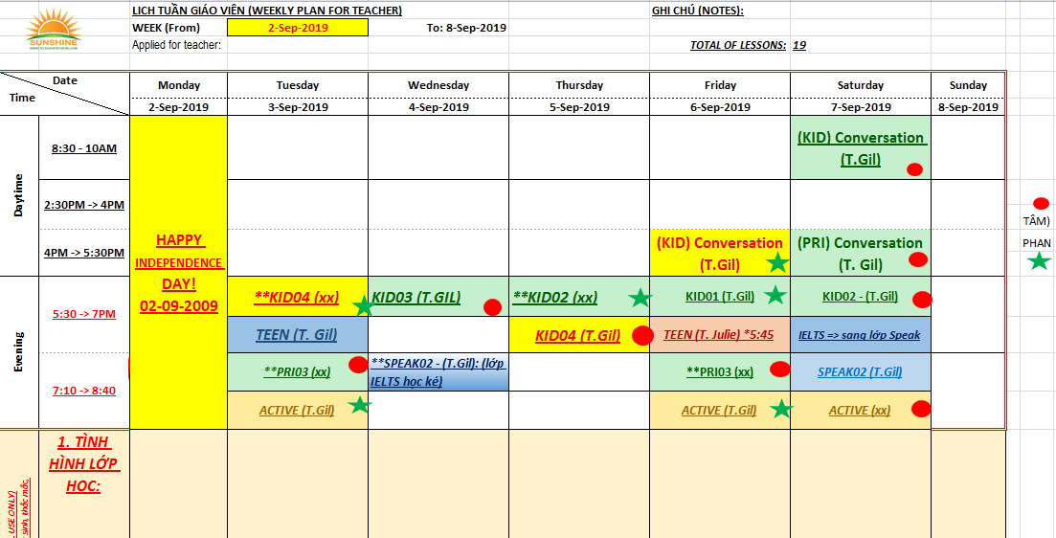

#### Bảng điểm danh

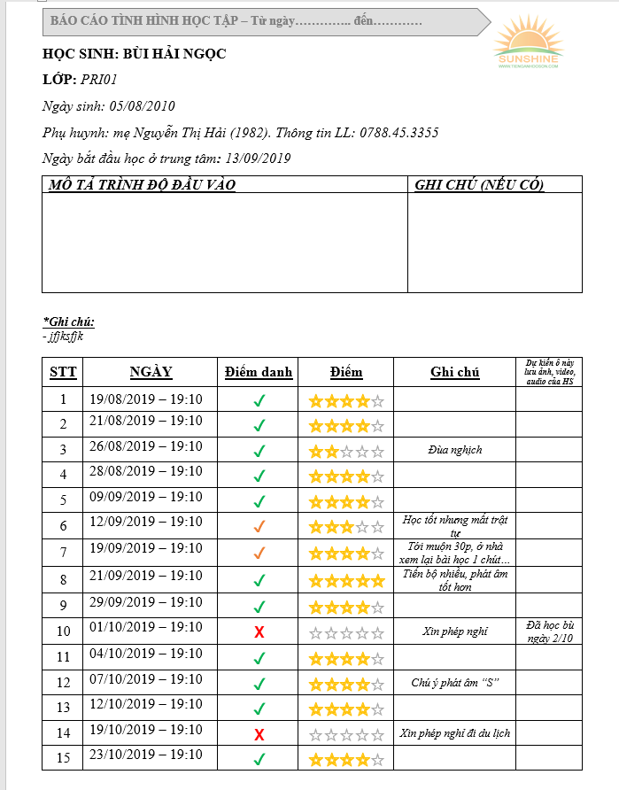

#### Báo cáo tình hình học tập

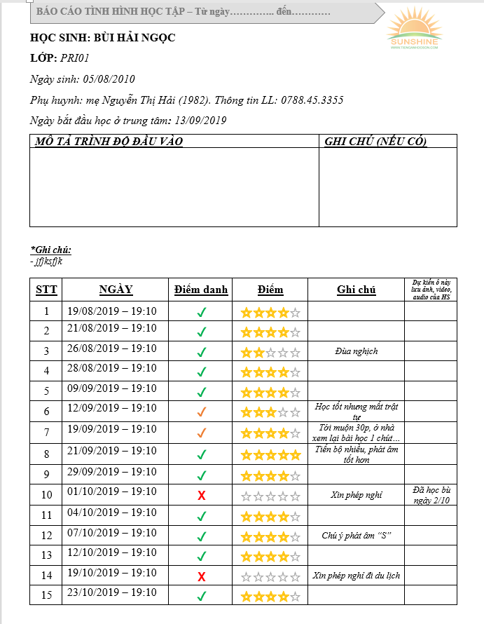

#### Bảng thu chi hoạt động của trung tâm

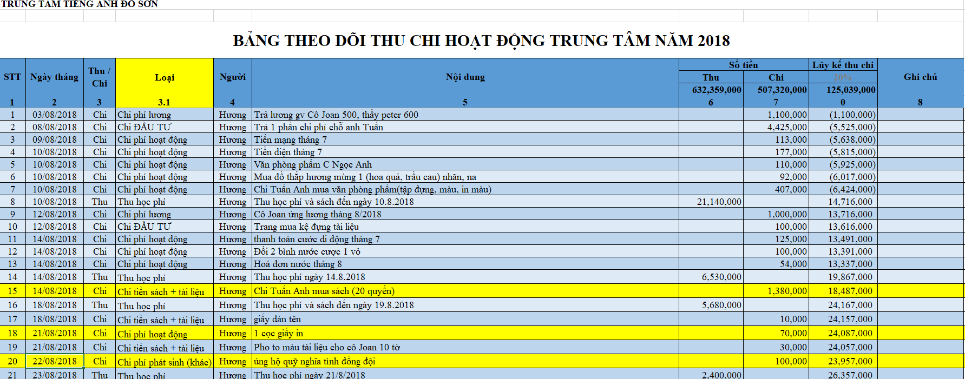

#### Thống kê thu chi hoạt động của trung tâm

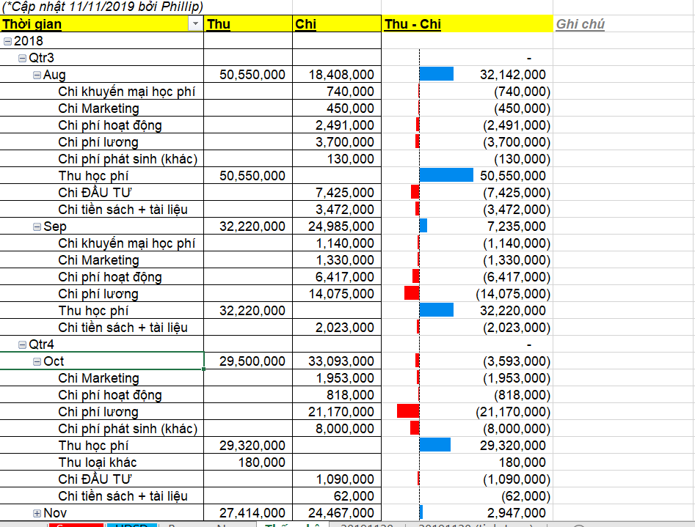

# CHƯƠNG 2: PHÂN TÍCH THIẾT KẾ HỆ THỐNG



## Sơ đồ ca sử dụng

### Xác định các tác nhân sử dụng hệ thống

Biểu đồ ca sử dụng biểu diễn một cách trực quan sự tương tác của người dùng với các chức năng của hệ thống. Các tác nhân của hệ thống thì tương tác trực tiếp với hệ thống thông qua các hành động (ca sử dụng).

Các tác nhân sử dụng hệ thống như sau:

* Người quản trị viên super admin: là người tạo tài khoản, lên lịch học và lớp học
* Quản trị viên admin: là người chịu trách nhiệm xử lý dữ liệu, quản lý thông tin học sinh, giáo viên, nhân viên, tài liệu, lên lịch học, lớp học
* Kế toán: là người có trách nhiệm quản lý các khoản thu chi của trung tâm
* Học sinh: là người có nhu cầu tìm kiếm lớp học phù hợp, xem tình hình học tập mỗi buổi
* Phụ huynh: là người xem tình học tập của học sinh
* Giáo viên: là người điểm danh học sinh mỗi buổi học

### Sơ đồ ca sử dụng tổng quát cho hệ thống



*Hình 1 Sơ đồ use case*

### Đặc tả use case

#### Mô tả use case đăng nhập

* Tóm tắt định danh:
* Tiêu đề: Đăng nhập
* Tóm tắt: Người dùng đăng nhập vào hệ thống
* Actor: SuperAdmin, admin, kế toán, giáo viên, học sinh, phụ huynh
* Điều kiện tiên quyết: người dùng phải có tài khoản trong hệ thống
* Mô tả kịch bản thường:

B1: Khi tác nhân chọn đăng nhập

B2: Form đăng nhập hiển thị

B3: Nhập tên đăng nhập, mật khẩu vào form đăng nhập

B4: Hệ thống kiểm tra tên đăng nhập, mật khẩu của người dùng

B5: Hệ thống kiểm tra cho phép tác nhân đăng nhập vào và hiển thị chức năng tương ứng với người dùng

* Kịch bản thay thế:

Nếu thông tin đăng nhập sai.

Tác nhân thực hiện từ B3 đến B5

B6: Hệ thống kiểm tra thông tin và báo sai tài khoản, mật khẩu

#### Mô tả use case tạo tài khoản người dùng

* Tóm tắt định danh:
* Tiêu đề: Tạo tài khoản người dùng
* Tóm tắt: Thêm người dùng mới vào hệ thống
* Actor: SuperAdmin
* Điều kiện tiên quyết: không có
* Mô tả kịch bản thường:

B1: Chọn Quản lý tài khoản

B2: Chọn thêm tài khoản

B3: Form nhập thông tin hiển thị

B4: Tác nhân nhập thông tin: tên đăng nhập, mật khẩu và chọn quyền hạn của tài khoản

B5: Nhấn nút Save

B6: Hệ thống kiểm tra thông tin và thông báo thành công

* Kịch bản thay thế:

Nếu thông tin nhập còn thiếu hoặc không đúng

Tác nhân thực hiện từ B2 đến B5

B7: hệ thống thông báo thông tin không đúng và yêu cầu thực hiện lại

#### Mô tả use case quản lý tài khoản người dùng

* Tóm tắt định danh:
* Tiêu đề: quản lý tài khoản người dùng
* Tóm tắt: Người quản lý chỉnh sửa tài khoản người dùng
* Actor: SuperAdmin
* Điều kiện tiên quyết: tác nhân đã đăng nhập vào hệ thống
* Mô tả kịch bản thường:

B1: Tác nhân chọn Quản lý tài khoản

B2: Tác nhân chọn 1 tài khoản

B3: Thực hiện cập nhật tài khoản

B4: Sau khi thay đổi chọn Save

B5: Kết thúc

#### Mô tả use case quản lý lớp học

* Tóm tắt định danh:
* Tiêu đề: quản lý lớp học
* Tóm tắt: Người quản lý thêm, cập nhật lớp học
* Actor: SuperAdmin, Admin
* Điều kiện tiên quyết: tác nhân đã đăng nhập vào hệ thống
* Mô tả kịch bản thường:

B1: Tác nhân chọn quản lý lớp học

B2: Chọn thêm lớp học

B3: Form nhập thông tin hiển thị

B4: Tác nhân nhập thông tin: mã lớp, tên lớp

B5: Nhấn nút Save

B6: Hệ thống kiểm tra thông tin và thông báo thành công

B7: Kết thúc

#### Mô tả use case quản lý lịch học

* Tóm tắt định danh:
* Tiêu đề: quản lý lịch học
* Tóm tắt: Người quản lý thêm, cập nhật lịch học
* Actor: SuperAdmin, Admin
* Điều kiện tiên quyết: tác nhân đã đăng nhập vào hệ thống
* Mô tả kịch bản thường:

B1: Tác nhân chọn quản lý lịch học

B2: Chọn thêm lịch học

B3: Form nhập thông tin hiển thị

B4: Tác nhân nhập thông tin: thời gian lịch học, ghi chú và hình ảnh lịch học

B5: Nhấn nút Save

B6: Hệ thống kiểm tra thông tin và thông báo thành công

B7: Kết thúc

#### Mô tả use case quản lý chức vụ

* Tóm tắt định danh:
* Tiêu đề: quản lý chức vụ
* Tóm tắt: Người quản lý thêm, cập nhật chức vụ
* Actor: SuperAdmin
* Điều kiện tiên quyết: tác nhân đã đăng nhập vào hệ thống
* Mô tả kịch bản thường:

B1: Tác nhân chọn quản lý chức vụ

B2: Chọn thêm chức vụ

B3: Form nhập thông tin hiển thị

B4: Tác nhân nhập thông tin: tên chức vụ

B5: Nhấn nút Save

B6: Hệ thống kiểm tra thông tin và thông báo thành công

B7: Kết thúc

#### Mô tả use case quản lý thông tin giáo viên – nhân viên

* Tóm tắt định danh:
* Tiêu đề: quản lý thông tin giáo viên – nhân viên
* Tóm tắt: Người quản lý thêm, cập nhật giáo viên – nhân viên
* Actor: Admin
* Điều kiện tiên quyết: tác nhân đã đăng nhập vào hệ thống
* Mô tả kịch bản thường:

B1: Tác nhân chọn quản lý nhân viên – giáo viên

B2: Chọn thêm nhân viên – giáo viên

B3: Form nhập thông tin hiển thị

B4: Tác nhân nhập thông tin: mã, họ tên, ngày sinh, địa chỉ, số điện thoại, email, trình độ, chức vụ và hình ảnh nhân viên – giáo viên

B5: Nhấn nút Save

B6: Hệ thống kiểm tra thông tin và thông báo thành công

B7: Kết thúc

#### Mô tả use case quản lý thông tin học sinh

* Tóm tắt định danh:
* Tiêu đề: quản lý thông tin học sinh
* Tóm tắt: Người quản lý thêm, cập nhật học sinh
* Actor: Admin
* Điều kiện tiên quyết: tác nhân đã đăng nhập vào hệ thống
* Mô tả kịch bản thường:

B1: Tác nhân chọn quản lý học sinh

B2: Chọn thêm học sinh

B3: Form nhập thông tin hiển thị

B4: Tác nhân nhập thông tin: mã, họ tên, ngày sinh, lớp học, địa chỉ, số điện thoại, tên phụ huynh. Facebook của phụ huynh và số điện thoại phụ huynh

B5: Nhấn nút Save

B6: Hệ thống kiểm tra thông tin và thông báo thành công

B7: Kết thúc

#### Mô tả use case quản lý thông tin phụ huynh

* Tóm tắt định danh:
* Tiêu đề: quản lý thông tin phụ huynh
* Tóm tắt: Người quản lý thêm, cập nhật phụ huynh
* Actor: Admin
* Điều kiện tiên quyết: tác nhân đã đăng nhập vào hệ thống
* Mô tả kịch bản thường:

B1: Tác nhân chọn quản lý phụ huynh

B2: Chọn thêm phụ huynh

B3: Form nhập thông tin hiển thị

B4: Tác nhân nhập thông tin: tên phụ huynh. Facebook của phụ huynh và số điện thoại phụ huynh, mã học sinh tương ứng

B5: Nhấn nút Save

B6: Hệ thống kiểm tra thông tin và thông báo thành công

B7: Kết thúc

#### Mô tả use case quản lý thu chi

* Tóm tắt định danh:
* Tiêu đề: quản lý thu chi
* Tóm tắt: Người quản lý thêm, cập nhật thông tin thu chi
* Actor: Kế toán
* Điều kiện tiên quyết: tác nhân đã đăng nhập vào hệ thống
* Mô tả kịch bản thường:

B1: Tác nhân chọn quản lý thu chi

B2: Chọn thêm thu chi

B3: Form nhập thông tin hiển thị

B4: Tác nhân nhập thông tin: tên khoản thu/ chi, loại, nhập số tiền, ghi chú

B5: Nhấn nút Save

B6: Hệ thống kiểm tra thông tin và thông báo thành công

B7: Kết thúc

#### Mô tả use case điểm danh học sinh

* Tóm tắt định danh:
* Tiêu đề: quản lý điểm danh học sinh
* Tóm tắt: giáo viên thêm, cập nhật điểm danh học sinh
* Actor: Giáo viên
* Điều kiện tiên quyết: tác nhân đã đăng nhập vào hệ thống
* Mô tả kịch bản thường:

B1: Tác nhân chọn điểm danh học sinh

B2: Tác nhân chọn thêm ca học

B3: Form nhập thông tin hiển thị

B4: Tác nhân tạo mã ca học hiện tại, mã ca tương ứng với ngày, giờ, và lớp học trong ngày

Vd: 20191113_1700_kid01

Có lớp học tên kid01 dạy lúc 17h vào ngày 13/11/2019

Tác nhân nhập, lớp học, bài học và nhận xét chung buổi học ngày hôm đó

B5: Nhấn nút Save

B6: Hệ thống kiểm tra thông tin và thông báo thành công

B7: Sau khi thành công tác nhân chọn điểm danh

B8: Hiển thị học sinh lớp học hôm đó và tác nhân tiến hành điểm danh

B9: Tác nhân điểm danh và chấm điểm học sinh có thể ghi chú và thêm video hoặc hình ảnh học sinh

B10: Hệ thống thông báo điểm danh thành công

B11: Kết thúc

#### Mô tả use case quản lý tài liệu

* Tóm tắt định danh:
* Tiêu đề: quản lý tài liệu
* Tóm tắt: Người quản lý thêm, cập nhật thông tin tài liệu
* Actor: Admin
* Điều kiện tiên quyết: tác nhân đã đăng nhập vào hệ thống
* Mô tả kịch bản thường:

B1: Tác nhân chọn quản lý tài liệu

B2: Chọn thêm tài liệu

B3: Form nhập thông tin hiển thị

B4: Tác nhân nhập thông tin: tên tài liệu, file

B5: Nhấn nút Save

B6: Hệ thống kiểm tra thông tin và thông báo thành công

B7: Kết thúc

#### Mô tả use case xem tình hình học tập

* Tóm tắt định danh:
* Tiêu đề: xem tình hình học tập học sinh
* Tóm tắt: phụ huynh kiểm tra tình hình học tập của con em mình
* Actor: Phụ Huynh
* Điều kiện tiên quyết: tác nhân đã đăng nhập vào hệ thống
* Mô tả kịch bản thường:

B1: Tác nhân chọn tình hình học tập

B2: Thông tin học sinh hiển thị

B3:Kết thúc

#### Mô tả use case quản lý tài liệu

* Tóm tắt định danh:
* Tiêu đề: quản lý tài liệu
* Tóm tắt: Nhân viên thêm, cập nhật, xóa tài liệu.
* Actor: Admin
* Điều kiện tiên quyết: tác nhân đã đăng nhập vào hệ thống
* Mô tả kịch bản thường:

B1: Tác nhân chọn quản lý tài liệu

B2: Chọn thêm tài liệu

B3: Form nhập thông tin hiển thị

B4: Tác nhân nhập thông tin tài liệu

B5: Nhấn nút Save

B6: Hệ thống kiểm tra thông tin và thông báo thành công

B7: Kết thúc

#### Mô tả use case quản lý giới thiệu trang web

* Tóm tắt định danh:
* Tiêu đề: quản lý giới thiệu trang web
* Tóm tắt: Quản lý cập nhật, xóa giới thiệu trang web
* Actor: SuperAdmin
* Điều kiện tiên quyết: tác nhân đã đăng nhập vào hệ thống
* Mô tả kịch bản thường:

B1: Tác nhân chọn quản lý giới thiệu trang web

B2: Chọn sửa thông tin

B3: Form nhập thông tin hiển thị

B4: Tác nhân nhập thông tin giới thiệu trang web

B5: Nhấn nút Save

B6: Hệ thống kiểm tra thông tin và thông báo thành công

B7: Kết thúc

#### Mô tả use case quản lý thông tin trang web

* Tóm tắt định danh:
* Tiêu đề: quản lý thông tin trang web
* Tóm tắt: Quản lý cập nhật, xóa thông tin trang web
* Actor: SuperAdmin
* Điều kiện tiên quyết: tác nhân đã đăng nhập vào hệ thống
* Mô tả kịch bản thường:

B1: Tác nhân chọn quản lý thông tin trang web

B2: Chọn sửa thông tin trang web

B3: Form nhập thông tin hiển thị

B4: Tác nhân nhập thông tin trang web

B5: Nhấn nút Save

B6: Hệ thống kiểm tra thông tin và thông báo thành công

B7: Kết thúc

#### Mô tả use case quản lý tin tức

* Tóm tắt định danh:
* Tiêu đề: quản lý tin tức
* Tóm tắt: Nhân viên cập nhật, xóa thông tin trang web
* Actor: Admin
* Điều kiện tiên quyết: tác nhân đã đăng nhập vào hệ thống
* Mô tả kịch bản thường:

B1: Tác nhân chọn quản lý tin tức

B2: Chọn thêm tin tức

B3: Form nhập thông tin hiển thị

B4: Tác nhân nhập thông tin tin tức

B5: Nhấn nút Save

B6: Hệ thống kiểm tra thông tin và thông báo thành công

B7: Kết thúc

## Sơ đồ lớp



*Hình 2 Sơ đồ lớp*

## Sơ đồ trình tự

### Sơ đồ đăng nhập



*Hình 3 sơ đồ trình tự đăng nhập*

### Sơ đồ điểm danh học sinh



*Hình 4 Sơ đồ trình tự điểm danh học sinh*

### Sơ đồ quản lý lịch học



*Hình 5 Sơ đồ trình tự quản lý lịch học*

### Sơ đồ quản lý tài khoản



*Hình 6 Sơ đồ trình tự quản lý tài khoản*

### Sơ đồ quản lý lớp học



*Hình 7 Sơ đồ trình tự quản lý lớp học*

### Sơ đồ quản lý chức vụ



*Hình 8 Sơ đồ trình tự quản lý chức vụ*

### Sơ đồ quản lý thông tin nhân viên – giáo viên



*Hình 9 Sơ đồ trình tự quản lý thông tin giáo viên nhân viên*

### Sơ đồ quản lý thông tin học sinh



*Hình 10 Sơ đồ trình tự quản lý thông tin học sinh*

### Sơ đồ quản lý tài liệu



*Hình 11 Sơ đồ trình tự quản lý tài liệu*

### Sơ đồ quản lý thu chi



*Hình 12 Sơ đồ trình tự quản lý thu chi*

## Sơ đồ trạng thái

### Sơ đồ trạng thái lưu thông tin nhân viên



*Hình 13 Sơ đồ trạng thái lưu thông tin nhân viên*

### Sơ đồ trạng thái đăng nhập



*Hình 14 Sơ đồ trạng thái đăng nhập*

## Sơ đồ hoạt động

### Sơ đồ đăng nhập



*Hình 15 Sơ đồ hoạt động đăng nhập*

### Sơ đồ quản lý tài khoản

#### Sơ đồ thêm tài khoản



*Hình 16 Sơ đồ hoạt động thêm tài khoản*

#### Sơ đồ sửa tài khoản



*Hình 17 Sơ đồ hoạt động sửa tài khoản*

#### Sơ đồ xóa tài khoản



*Hình 18 Sơ đồ hoạt động xóa tài khoản*

### Sơ đồ quản lý chức vụ

#### Sơ đồ thêm chức vụ



*Hình 19 Sơ đồ hoạt động thêm chức vụ*

#### Sơ đồ sửa chức vụ



*Hình 20 Sơ đồ hoạt động sửa chức vụ*

#### Sơ đồ xóa chức vụ



*Hình 21 Sơ đồ hoạt động xóa chức vụ*

### Sơ đồ quản lý lịch học

#### Sơ đồ thêm lịch học



*Hình 22 Sơ đồ hoạt động thêm lịch học*

#### Sơ đồ sửa lịch học



*Hình 23 Sơ đồ hoạt động sửa lịch học*

#### Sơ đồ xóa lịch học



*Hình 24 Sơ đồ hoạt động xóa lịch học*

### Sơ đồ quản lý lớp học

#### Sơ đồ thêm lớp học



*Hình 25 Sơ đồ hoạt động thêm lớp học*

#### Sơ đồ sửa lớp học



*Hình 26 Sơ đồ hoạt động sửa lớp học*

#### Sơ đồ xóa lớp học



*Hình 27 Sơ đồ hoạt động xóa lớp học*

### Sơ đồ quản lý tài liệu

#### Sơ đồ thêm tài liệu



*Hình 28 Sơ đồ hoạt động thêm tài liệu*

#### Sơ đồ sửa tài liệu



*Hình 29 Sơ đồ hoạt động sửa tài liệu*

#### Sơ đồ xóa tài liệu



*Hình 30 Sơ đồ hoạt động xóa tài liệu*

### Sơ đồ sửa thông tin trang web



*Hình 31 Sơ đồ hoạt động sửa thông tin trang web*

### Sơ đồ quản lý học sinh

#### Sơ đồ thêm học sinh

**

*Hình 32 Sơ đồ hoạt động thêm học sinh*

#### Sơ đồ sửa học sinh



*Hình 33 Sơ đồ hoạt động sửa học sinh*

#### Sơ đồ xóa học sinh



*Hình 34 Sơ đồ hoạt động xóa học sinh*

### Sơ đồ quản lý giáo viên – nhân viên

#### Sơ đồ thêm nhân viên – giáo viên



*Hình 35 Sơ đồ hoạt động thêm nhân viên - giáo viên*

#### Sơ đồ sửa nhân viên giáo viên



*Hình 36 Sơ đồ hoạt động sửa nhân viên - giáo viên*

#### Sơ đồ xóa nhân viên – giáo viên



*Hình 37 Sơ đồ hoạt động xóa nhân viên - giáo viên*

### Sơ đồ quản lý thu chi

#### Sơ đồ thêm thông tin thu



*Hình 38 Sơ đồ hoạt động thêm thông tin thu*

#### Sơ đồ thêm thông tin chi



*Hình 39 Sơ đồ hoạt động thêm thông tin chi*

### Sơ đồ điểm danh học sinh



*Hình 40 Sơ đồ hoạt động điểm danh học sinh*

## Sơ đồ cộng tác

### Sơ đồ đăng nhập



*Hình 41 Sơ đồ cộng tác đăng nhập*

### Sơ đồ điểm danh học sinh



*Hình 42 Sơ đồ cộng tác điểm danh học sinh*

### Sơ đồ quản lý lịch học



*Hình 43 Sơ đồ cộng tác quản lý lịch học*

### Sơ đồ quản lý tài khoản



*Hình 44 Sơ đồ cộng tác quản lý tài khoản*

### Sơ đồ quản lý lớp học



*Hình 45 Sơ đồ cộng tác quản lý lớp học*

### Sơ đồ quản lý chức vụ



*Hình 46 Sơ đồ cộng tác quản lý chức vụ*

### Sơ đồ quản lý thông tin nhân viên – giáo viên



*Hình 47 Sơ đồ cộng tác quản lý thông tin nhân viên - giáo viên*

### Sơ đồ quản lý thông tin học sinh



*Hình 48 Sơ đồ cộng tác quản lý thông tin học sinh*

### Sơ đồ quản lý tài liệu



*Hình 49 Sơ đồ cộng tác quản lý tài liệu*

### Sơ đồ quản lý thu chi



*Hình 50 Sơ đồ cộng tác quản lý thu chi*

## Thiết kế cơ sở dữ liệu

### Xây dựng bảng dữ liệu

#### Bảng dữ liệu học sinh

|  |  |  |  |  |
| --- | --- | --- | --- | --- |
| **STT** | **Tên cột** | **Kiểu /length** | **Null** | **Chú thích** |
| 1 | id | int | Không | id |
| 2 | MaHocSinh | varchar(10) | Không | Mã Học Sinh |
| 3 | TenHocSinh | Varchar(40) | Không | Tên Học Sinh |
| 4 | SDT | varchar(12) | Không | Số điện thoại |
| 5 | NgaySinh | Date | Không | Ngày sinh |
| 6 | DiaChi | Varchar(255) | Không | Địa chỉ |
| 7 | MaPH | Varchar(10) | Không | Mã phụ huynh |
| 8 | MaLop | varchar(10) | Không | Mã Lớp |
| 9 | GhiChu | varchar(255) | Có | Ghi chú |

*Bảng 1 : Bảng dữ liệu học sinh*

#### Bảng dữ liệu giáo viên – nhân viên

|  |  |  |  |  |
| --- | --- | --- | --- | --- |
| **STT** | **Tên cột** | **Kiểu /length** | **Null** | **Chú thích** |
| 1 | id | int | Không | id |
| 2 | MaNhanVien | varchar(10) | Không | Mã Nhân Viên |
| 3 | TenNhanVien | Varchar(255) | Không | Tên nhân viên |
| 4 | SDT | Char(12) | Không | Số điện thoại |
| 5 | NgaySinh | Date | Không | Ngày sinh |
| 6 | DiaChi | Varchar(200) | Không | Địa chỉ |
| 7 | Email | Varchar(100) | Có | Email |
| 8 | TrinhDo | varchar(255) | Không | Trình độ học vấn |
| 9 | MaChucVu | varchar(10) | Không | Mã chức vụ |
| 10 | img | varchar(255) | Không | ảnh đại diện |

*Bảng 2 : Bảng dữ liệu giáo viên – nhân viên*

#### Bảng dữ liệu phụ huynh

|  |  |  |  |  |
| --- | --- | --- | --- | --- |
| **STT** | **Tên cột** | **Kiểu /length** | **Null** | **Chú thích** |
| 1 | id | Int | Không | id |
| 2 | MaPH | Varchar(10) | Không | Mã phụ huynh |
| 3 | TenPH | varchar(40) | Không | Tên phụ huynh |
| 4 | DiaChi | varchar(255) | Không | Địa chỉ |
| 5 | PhuHuynh_Fb | Varchar(255) | Có | Facebook phụ huynh |
| 6 | PhuHuynh_Sdt | varchar(12) | Không | Số điện thoại phụ huynh |

*Bảng 3: Bảng dữ liệu phụ huynh*

#### Bảng dữ liệu tài liệu

|  |  |  |  |  |
| --- | --- | --- | --- | --- |
| **STT** | **Tên cột** | **Kiểu /length** | **Null** | **Chú thích** |
| 1 | id | Int | Không | id |
| 2 | TuaDe | varchar(100) | Không | Tựa đề |
| 3 | img | varchar(250) | Không | ảnh tài liệu |
| 4 | TomTat | varchar(100) | Có | Tóm tắt tài liệu |
| 5 | url | Varchar(250) | Không | url tải tài liệu |
| 6 | MaNhanVien | Varchar(10) | Có | Mã nhân viên thêm |

*Bảng 4: Bảng dữ liệu tài liệu*

#### Bảng dữ liệu giới thiệu trang web

|  |  |  |  |  |
| --- | --- | --- | --- | --- |
| **STT** | **Tên cột** | **Kiểu /length** | **Null** | **Chú thích** |
| 1 | id | Int | Không | id |
| 2 | Content | Varchar(2000) | Không | Văn bản giới thiệu trung tâm |
| 3 | img | Varchar(250) | Có | ảnh giới thiệu |
| 4 | video | Varchar(300) | Có | video giới thiệu |
| 5 | MaNhanVien | Varchar(10) | Không | Mã nhân viên quản lý |

*Bảng 5: Bảng dữ liệu giới thiệu trang web*

#### Bảng dữ liệu điểm danh

|  |  |  |  |  |
| --- | --- | --- | --- | --- |
| **STT** | **Tên cột** | **Kiểu /length** | **Null** | **Chú thích** |
| 1 | id | Int | Không | id |
| 2 | MaCaHoc | Varchar(20) | Không | Mã ca học |
| 3 | MaHocSinh | Varchar(10) | Không | Mã học siinh |
| 4 | DiemDanh | varchar(50) | Không | Điểm danh |
| 5 | Diem | Varchar(3) | Có | Điểm |
| 6 | GhiChu | Varchar(255) | Có | Ghi chú |
| 7 | Link | Varchar(255) | Không | Link |

*Bảng 6: Bảng dữ liệu điểm danh*

#### Bảng dữ liệu tài khoản

|  |  |  |  |  |
| --- | --- | --- | --- | --- |
| **STT** | **Tên cột** | **Kiểu /length** | **Null** | **Chú thích** |
| 1 | id | Int | Không | id |
| 2 | username | Varchar(50) | Không | Username |
| 3 | email | Varchar(50) | Không | Email |
| 4 | password | Varchar(50) | Không | Mật khẩu |
| 5 | usertype | varchar(20) | Không | Loại tài khoản |

*Bảng 7: Bảng dữ liệu tài khoản*

#### Bảng dữ liệu các khoản thu chi

|  |  |  |  |  |
| --- | --- | --- | --- | --- |
| **STT** | **Tên cột** | **Kiểu /length** | **Null** | **Chú thích** |
| 1 | id | Int | Không | id |
| 2 | NgayThang | Date | Không | Ngày tháng thu chi |
| 3 | ThuChi | Varchar(10) | Không | Thu chi |
| 4 | Loai | Varchar(100) | Không | Loại |
| 5 | MaNhanVien | Varchar(10) | Không | Mã nhân viên lập phiếu |
| 6 | NoiDung | Varchar(255) | Không | Nội dung thu chi |
| 7 | SoTienThu | float | Có | Số tiền thu |
| 8 | SoTienChi | float | Có | Số tiền chi |
| 9 | LuyKe | Varchar(12) | Không | Lũy kế |
| 10 | GhiChu | Varchar(255) | Có | Ghi chú |
| 11 | Nam | Varchar(4) | Không | Năm |
| 12 | Thang | Varchar(3) | Không | Tháng |
| 13 | Quy | Varchar(3) | Không | Quý |
| 14 | Khoa | Varchar(10) | Không | Khóa |

*Bảng 8: Bảng dữ liệu các khoản thu chi*

#### Bảng dữ liệu các ca học

|  |  |  |  |  |
| --- | --- | --- | --- | --- |
| **STT** | **Tên cột** | **Kiểu /length** | **Null** | **Chú thích** |
| 1 | id | Int | Không | id |
| 2 | MaCaHoc | Varchar(20) | Không | Mã ca học |
| 3 | MaLop | Varchar(10) | Không | Mã lớp |
| 4 | MaNhanVien | Varchar(10) | Không | Mã nhân viên |
| 5 | MoTa | Varchar(255) | Không | Mô tả |
| 6 | Ngay | date | Không | Ngày điểm danh |
| 7 | Gio | Varchar(20) | Không | giờ |
| 8 | NoiDung | Varchar(255) | Không | Nội dung |
| 9 | NhanXetChung | Varchar(255) | Không | Nhận xét chung |

*Bảng 9 : Bảng dữ liệu các ca học*

#### Bảng dữ liệu lớp học

|  |  |  |  |  |
| --- | --- | --- | --- | --- |
| **STT** | **Tên cột** | **Kiểu /length** | **Null** | **Chú thích** |
| 1 | id | Int | Không | id |
| 2 | MaLop | Varchar(10) | Không | Mã Lớp |
| 3 | TenLop | Varchar(50) | Không | Tên lớp |
| 4 | MaGV | Varchar(10) | Không | Mã Giáo Viên |
| 5 | TinhTrang | Varchar(50) | Không | Tình Trạng |

*Bảng 10: Bảng dữ liệu lớp học*

#### Bảng dữ liệu lịch học

|  |  |  |  |  |
| --- | --- | --- | --- | --- |
| **STT** | **Tên cột** | **Kiểu /length** | **Null** | **Chú thích** |
| 1 | id | Int | Không | id |
| 2 | Tuan | Varchar(50) | Không | Tuần học |
| 3 | GhiChu | Varchar(255) | Có | Ghi chú |
| 4 | img | Varchar(255) | Không | ảnh lịch học |

*Bảng 11: Bảng dữ liệu lịch học*

#### Bảng dữ liệu chức vụ

|  |  |  |  |  |
| --- | --- | --- | --- | --- |
| **STT** | **Tên cột** | **Kiểu /length** | **Null** | **Chú thích** |
| 1 | id | Int | Không | id |
| 2 | TenChucVu | Varchar(50) | Không | Tên chức vụ |

*Bảng 12: Bảng dữ liệu chức vụ*

#### Bảng dữ liệu thông tin trang web

|  |  |  |  |  |
| --- | --- | --- | --- | --- |
| **STT** | **Tên cột** | **Kiểu /length** | **Null** | **Chú thích** |
| 1 | stt | Int | Không | stt |
| 2 | LienHe | Varchar(250) | Không | Liên hệ |
| 3 | Email | Varchar(100) | Không | Email |
| 4 | Facebook | text | Không | Facebook |
| 5 | Youtube | text | Có | Youtube |
| 6 | GioLam | Varchar(100) | Không | giờ làm |
| 7 | Hotline | Varchar(50) | Không | Hotline |
| 8 | Logo | Varchar(250) | Không | logo trung tâm |
| 9 | MaNhanVien | varchar(10) | Không | Mã nhân viên |

*Bảng 13 Bảng dữ liệu thông tin trang web*

#### Bảng dữ liệu tin tức

|  |  |  |  |  |
| --- | --- | --- | --- | --- |
| **STT** | **Tên cột** | **Kiểu /length** | **Null** | **Chú thích** |
| 1 | id | Int | Không | id |
| 2 | img | Varchar(250) | Có | ảnh tin tức |
| 3 | TinTuc1 | Varchar(1000) | Có | Đoạn văn bản tin tức 1 |
| 4 | TinTuc2 | Varchar(1000) | Có | Đoạn văn bản tin tức 2 |
| 5 | TuaDe | Varchar(100) | Không | Tựa đề |
| 6 | video | Varchar(300) | Có | video tin tức |
| 7 | MaNhanVien | Varchar(10) | Không | Mã nhân viên quản lý tin tức |

*Bảng 14 Bảng dữ liệu tin tức*

#### Bảng dữ liệu slide ảnh

|  |  |  |  |  |
| --- | --- | --- | --- | --- |
| **STT** | **Tên cột** | **Kiểu /length** | **Null** | **Chú thích** |
| 1 | id | Int | Không | id |
| 2 | anh_slide | Varchar(250) | Không | ảnh slide |
| 3 | url | Varchar(250) | Không | url ảnh |
| 4 | tinhtrang | Varchar(11) | Không | tình trạng hoạt động của slide |
| 5 | SttSlide | int | Không | số thứ tự chạy slide của ảnh |
| 6 | MaNhanVien | Varchar(10) | Không | Mã nhân viên quản lý slide ảnh |

*Bảng 15 Bảng dữ liệu slide ảnh*

#### Bảng dữ liệu loại thu chi

|  |  |  |  |  |
| --- | --- | --- | --- | --- |
| **STT** | **Tên cột** | **Kiểu /length** | **Null** | **Chú thích** |
| 1 | id | Int | Không | id |
| 2 | Loai | Varchar(10) | Không | Loại |
| 3 | TenLoai | Varchar(50) | Không | Tên Loại |

*Bảng 16 Bảng dữ liệu loại thu chi*

#### Bảng dữ liệu thu tiền học

|  |  |  |  |  |
| --- | --- | --- | --- | --- |
| **STT** | **Tên cột** | **Kiểu /length** | **Null** | **Chú thích** |
| 1 | id | Int | Không | id |
| 2 | MaThu | Varchar(20) | Không | Mã Thu |
| 3 | NgayThang | date | Không | Ngày Tháng |
| 4 | MaHocSinh | Varchar(10) | Không | Mã Học Sinh |
| 5 | SoTien | Float | Không | Số Tiền |
| 6 | NoiDung | Varchar(255) | Không | Nội Dung |
| 7 | NguoiThu | Varchar(20) | Không | Người Thu |

*Bảng 17 Bảng dữ liệu thu tiền học*

#### Bảng khách hàng đăng kí

|  |  |  |  |  |
| --- | --- | --- | --- | --- |
| **STT** | **Tên cột** | **Kiểu /length** | **Null** | **Chú thích** |
| 1 | id | Int | Không | id |
| 2 | HoTen | Varchar(50) | Không | Họ tên khách hàng |
| 3 | Sdt | int | Không | Số điện thoại khách hàng |
| 4 | TinhTrangHienTai | varchar(500) | Không | Tình trạng hiện tại |
| 5 | KhoaHoc | Varchar(150) | Không | Khóa học đăng ký |
| 6 | TinhTrang | varchar(200) | Không | Tình Trạng tư vấn |

*Bảng 18 Bảng dữ liệu khách hàng đăng kí*

# CHƯƠNG 3: XÂY DỰNG HỆ THỐNG

## Công cụ cài đặt và kiến thức liên quan

### Giới thiệu về Website

**Website** (có tên gọi khác “Trang mạng”) là **tập hợp các trang web con** bao gồm hình ảnh, văn bản, video, v.v... thông thường chỉ nằm trên ten miền và tên miền phụ. Trang web lưu trữ trên các máy chủ web chạy online trên đường truyền Internet.

**Website** đóng vai trò là nơi giới thiệu, quảng bá thông tin về doanh nghiệp, cũng như dịch vụ hoặc sản phẩm của doanh nghiệp … Website chính là nơi giao tiếp giữa doanh ng và khách hàng, cũng là nơi đón tiếp và giao dịch với khách hàng chỉ thông qua màn hình máy tính/điện thoại qua kết nối Internet. Thông qua website, các doanh nghiệp có thể giảm thiểu được những chi phí như in ấn, giấy tờ, phân phát tài liệu cho khách hàng tại nhiều địa điểm.

Vào khoảng năm 1990-1991, viện sĩ Viện Hàn lâm Anh Tim Berners-Lee và Robert Cailliau tại Cern đã phát minh ra World Wide Web và đưa vào sử dụng.

Trang web là tập tin HTML hoặc XHTML, dùng giao thức HTTP hoặc HTTPS để truy nhập. Những giao thức này đưa ra cấu trúc thư mục đơn giản mà người dùng có thể lựa chọ và chuyển các tập tin để tải.

Trang web có thể từ các tập tin HTML để xây dựng nên hay còn gọi là trang mạng tĩnh, trang mạng động được xây dựng bằng các CMS chạy trên máy chủ. Để lập trình nên website ta có thể sử dụng nhiều ngôn ngữ lập trình khác nhau như PHP, Java, .NET,...

#### Phân loại Website

Tùy vào mục đích sử dụng của cá nhân, doanh nghiệp, hoặc tổ chức bát kì, có thể phân loại Website như sau: Trang web cá nhân, Trang web thương mại, Trang web của chính phủ, Trang web tổ chức phi lợi nhuận.

Ngoài ra còn có cách phân loại khác là phân loại theo Trang web tĩnh và Trang web động

* Web tĩnh : có định dạng là các siêu liên kết, trang định dạng Text, hoặc các hình ảnh,... Có ưu điểm phân phát dữ liệu có hiệu quả rõ ràng, Client có thể được đáp ứng nhu cầu nhanh chóng từ Server. Nhược điểm của Trang web tĩnh là đơn giản, không đáp ứng đưỡ những nhu cầu phức tạp của người dùng.
* Web động: giống như một trang web tĩnh, nhưng khác ở chỗ có thể đáp ứng được những nhu cầu phức tạp của một trang web, các dữ liệu số hóa được gọi ra có thêm các phần xử lý thông tin và truy xuất dữ liệu. Ưu điểm của web động: thường được dùng xây dựng web lớ, dễ dàng xử lý nội dung, đáp ứng yêu cầu người sử dựng cao. Nhược điểm của web động là: chi phí cao, cần nhiều nhân sự chuyên ngành.

#### Trình duyệt Web

Trình duyệt web (Web Browser) là công cụ/ phần mềm ứng dụng truy xuất dữ liệu trên mạng, cho phép người dùng tương tác với các hình ảnh, văn bản, video, trò chơi...Trình duyệt web sẽ nhận các yêu cầu của người dùng, thông qua mạng để gửi các yêu cầu đó tới Web Server và nhận lại dữ liệu hiển thị lên giao diện màn hình. Để có thể sử dụng dịch vụ WWW, phía Client cần có chương trình duyệt web, kết nối vào Interrnet thông qua một ISP. Ta có các trình duyệt web thông dụng là : Chrome, Cốc Cốc, Mozilla Firefox...

#### Tối ưu hóa công cụ tìm kiếm

Tối ưu hóa công cụ tìm kiếm (SEO - Search Engine Optimization) là tập hợp phương pháp đưa website lên thứ hạng cao trên các công cụ tìm kiếm và phổ biến nhất là công cụ tìm kiếm hàng đầu Google. Các phương pháp đó bao gồm tác động vào cấu trúc, nội dung trang web, xây dựng liên kết hữu ích trong và ngoài trang web.

SEO cũng là thuật ngữ được nhắc đến và sử dụng nhiều trong Marketing online, mang lại rất nhiều lợi ích bền vững về kinh tế, đem lại lòng tin cho khách hàng cũng như người dùng.

#### Cách tạo trang web

Có những cách sau để tạo nên trang web đơn giản :

* Sử dụng Notepad hoặc những chương trình soạn thảo có sẵn để viết mã nguồn.
* Thiết kế trang web dùng Web Wizard.
* Sử dụng những công cụ, IDE để viết mã nguồn PHP, HTML, .. như Netbeans, Code editor, ..
* Thiết kế web bằng các phần mềm chuyên nghiệp Dreamweaver, FrontPage,...Những phần mềm sẽ giúp ta trong việc thiết kế web một cách chuyên nghiệp, dễ dàng, nhanh chóng,

### HTML

#### Giới thiệu về HTML

HTML ( **H**yper**T**ext **M**arkup **L**anguage) được sử dụng để tạo nên một trang web. Là một ngôn ngữ đánh dấu siêu văn bản, có vai trò xây dựng kiến trúc siêu văn bản trên trang web, hoặc khai báo các tập tin như hình ảnh, video, nhạc.. Dù website thuộc loại nào, dùng ngôn ngữ lập trình nào để xử lý dữ liệu thì cần có HTML để hiển thị nội dung cho người xem nhìn thấy. Trên môt trang web có thể sẽ chứa nhiều trang, mỗi trang được quy ra là một tài liệu HTML. Một tài liệu HTML được xây dựng bởi các HTML Elements được quy định bằng các cặp thẻ hay còn được gọi là tag. Đa số các thẻ HTML có dạng thẻ đóng mở. Các cặp thẻ được bao bọc bởi dấu ngoặc nhọn ( ví dụ <head>).

#### Cấu trúc chung của trang HTML

<!DOCTYPE html>

<html>

<head>

<title> Đây là tiêu đề website </title>

</head>

<body>

<p> Đây là đoạn văn bản. </p>

</body>

</html>

HTML sẽ được khai báo bằng những phần tử bởi các từ khóa. Bên trong từ khóa sẽ có nội dung cần định dạng với HTML Bên cạnh đó, trong các tag còn có những thuộc tính đặt bên trong thẻ mở đầu, mỗi thuộc tính sẽ có giá trị được đặt trong dấu ngoặc kép và cách nhau bằng dấu = với tên của thuộc tính. Một thẻ được sử dụng nhiều thuộc tính.

Có những thẻ cơ bản sau trong HTML:

<head>: đầu mục trang.

<title>: tiêu đề trên thanh tiêu đề, cho phép trình bày văn bản trên thanh tự đề của website.

<body>: những gì khai báo trong thẻ này đều được hiển thị trên trang web

<p>: đoạn văn bản.

<img>: chèn hình ảnh vào trang web.

....

### Giới thiệu về CSS

CSS (Cascading Style Sheets) dùng để miêu tả trình bafytafi liệu viết bàng HTML và XHTML.. W3C duy trì các đặc điểm kĩ thuật của CSS.CSS là ngôn ngữ như một công cụ thiết kế webstie , thay vì ta đặt thẻ style cho văn bảng trong HTML, ta có thể tạo file css riêng.

Tác dụng của CSS giúp mã nguồn của website gọn hơn, tối ưu, tách nội dung của trang web với định dạng hiển thị, đồng thời tạo ra kiểu dáng có thể áp dụng tại nhiều trang web, không phải viết lặp đi lặp lại.

Trong việc xây dựng trang web ta sẽ sử dụng CSS3, giúp cho việc xây dựng website trở nên đơn giản, đẹp hơn, giúp website chạy tốt hơn, vì nhiều giao diện có thể sử dụng CSS thay vì cắt hình ảnh



### PHP và MYSQL

#### Ngôn ngữ PHP

PHP (Personal Home Page) là ngôn ngữ lập trình dùng để tạo dựng nên các ứng dụng website, là một trong các ngôn ngữ thiết kế web mạng nhất hiện nay. PHP chạy trên Web Server và thường đi kèm với Apache, MySQL để lưu trữ dữ liệu thông qua hệ quản trị cơ sở dữ liệu. Ngôn ngữ PHP là ngôn ngữ kịch bản nhúng trong HTML, PHP có thể được đặt rải rác trong HTML.

#### Cách hoạt động của PHP

Khi người dùng gọi trang PHP, Web Server sẽ gọi PHP Engine để thông dịch dịch trang PHP và sau đó trả kết quả cho người dùng. Vì PHP là ngôn ngữ máy chủ nên mã lệnh PHP sẽ tập trung trên máy chủ để phục vụ trang web theo yêu cầu người dùng thông qua Web Browser.

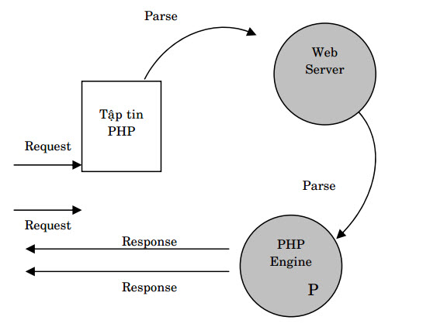

#### Đánh giá ngôn ngữ PHP

* Ngôn ngữ PHP là ngôn ngữ script dùng để phát triển ứng dụng viết cho máy chủ, miễn phí cho việc thực hiện website. PHP có thể chạy trên nhiều hệ điều hành khác nhau như Window, Linux và Mac OS.
* Ngôn ngữ PHP có tốc độ nhanh và hiệu quả, hỗ trợ nhiều hệ quản trị CSDL khác nhau.
* Trong PHP có nhiều hàm xây dựng sẵn giúp thực hiện các công việc như gửi, nhận mail,...
* Ngôn ngữ PHP dùng mã nguồn mở mang lại sự linh hoạt cho người lập trình.
* Có cộng đồng phát triển mạnh mẽ PHP. Luôn phát triển và tối ưu từ các nhà phát triển trên toàn thế giới khiến cho PHP ngày càng thân thiện.

#### Cấu trúc cơ bản cuả PHP

PHP có nhiều cú pháp:

* Cú pháp chính:<?php Câu lệnh PHP ?>
* Cú pháp ngắn gọn: <?Mã lệnh PHP?>
* Cú pháp giống với ASP: <% Mã lệnh PHP %>
* Cú pháp bắt đầu bằng script: <script languege=php>...<script>

#### Biến, hằng và kiểu dữ liệu trong PHP

* **Biến** được bắt đầu bằng “$”và theo sau đó là 1 từ hoặc cụm từ nhưng phải viết liền hoặc có gạch dưới. Tên biến có thể bắt đầu bằng dấu gạch dưới và sau đó là các số hoặc chữ cái. Biến phải bắt đầu bằng chữ hoặc dấu gạch dưới không là số.

<?php

$thuctap = ''; //đúng

$_thuc_tap = ''; //đúng

$thuc_tap01 = ''; //đúng

$01thuctap = ''; //sai

?>

Dùng toán tử phép gán “=” để gán giá trị cho biến.

Xuất giá trị của biến ra màn hình ta dùng câu lệnh: echo $ten_bien;

* **Hằng** là một biến nhưng không thể thay đổi giá trị. Cách khai báo hằng số có cú pháp: define(‘ten_hang’,’gia_tri’);

Có 7 kiểu dữ liệu trong PHP: int, Boolean, Float/Double, Chuỗi, Array, NULL, Object.

#### Các phương thức trong PHP

**Phương thức GET**: có nhiệm vụ là lấy nội dung trang dữ liệu từ Web Server. Cũng là phương thức thông qua URL nằm trên thanh công cụ trình duyệt để gửi dữ liệu. Sau đó đường dẫn sẽ được Server nhận và phân tích trả kết quả cho người dùng gửi yêu cầu.

Ví dụ: có URL hocweb.com?id=1&title=pt_get thfi trong biến $_GET dữ liệu được lưu:

$_GET = array(

'id' => '1',

'title' => ‘pt_get'

);

Để lấy được dữ liệu ta làm như sau:

$id = $_GET['id'];

echo $id; // kết quả là 1

// Lấy title

$title = $_GET['title'];

echo $title; // kết quả là pt_get

**Phương thức POST:** thông qua một form HTML để gửi dữ liệu và các giá trị sẽ được định nghĩa trong các input như textbox, radio, .. và được nhận dạng thông qua tên các input. Phương thức này hoàn toàn ngược lại với phương thức GET.

Ví dụ:

<!DOCTYPE html>

<html>

<head>

<title></title>

<meta http-equiv="Content-Type" content="text/html; charset=UTF-8">

</head>

<body>

<form method="POST">

Tên đăng nhập: <input type="text" name="username" value=""/> <br/>

Mật khẩu: <input type="password" name="password" value=""/><br/>

<input type="submit" name="form_click" value="Gửi Dữ Liệu"/>

</form>

</body>

</html>

#### Hàm trong PHP

Ngôn ngữ PHP có hỗ trợ người lập trình tự định nghĩa những hàm có khả năng lặp nhiều lần trong trang web. Hàm tự định nghĩa có cú pháp:

*function ten_ham(){*

*//Câu lệnh thực thi;*

*}*

Tên hàm cũng giống cách đặt tên biến ở chỗ phải bắt đầu bằng chữ và dấu gạch dưới.

Ngoài ra còn có hàm tự định nghĩa với các tham số

function ten_ham(thamso1, thamso2,..)

{

//Câu lệnh thực thi;

}

Có các cách gọi lại hàm, khi PHP cung cấp nhiều hàm gọi lại như require(“URL đến file”), ngoài ra còn có require_once(), include_once(). Những hàm này cho phép gọi 1 lần.

### MySQL

Để xây dựng nên các ứng dụng website ta thường thấy co sự đi đôi với ngôn ngữ PHP là hệ quản trị CSDL MySQL. MySQL lưu trữ dữ liệu và PHP thì lập trình phía Server tiếp nhận xử lý yêu cầu người dùng, lấy dữ liệu và trả lại kết quả cho Client. MySQL là ứng dụng CSDL mã nguồn mở phổ biến.

#### Một vài thuật ngữ trong MySQL

AUTO_INCREMENT: cho giá trị tăng dần tự động.

NULL: Gía trị được phép rỗng.

PRIMARY KEY: Khóa chính trongg bảng.

#### Kiểu dữ liệu trong MySQL

Có những kiểu dữ liệu sau trong MySQL: Char, Varchar, Text, Int, Float, Double, Date, Longtext, Datetime.

#### Cú pháp cơ bản và thường được sử dụng trong MySQL

* Create Database ten_csdl: tạo một CSDL
* Create Table tên_bảng(<tên _cột><môta>,...) : tạo bảng trong CSDL.
* Alter Table TenBang... : chỉnh sửa bảng
* Insert into TenBang(TenCot) values (GiaTri): thêm sũ liệu vào bảng.
* Select TenCot FROM TenBang: truy xuất dữ liệu.
* Select TenCot,.. From TenBang Where DieuKien: Truy xuất dữ liệu có điều kiện.
* Update TenBang SET TenCot=GiaTriMoi Where (DieuKien): Cập nhật dữ liệu của bảng.
* Delete From TenBang Where (DieuKien): Xóa dữ liệu của bảng.

### Kết nối PHP và MySQL

Có nhiều cách để kết nối PHP với MySQL DATABASE. Trong đó phương thức PDO khá nhanh gọn và được sử dụng nhiều. Một kết nối PDO cần tại PDO Object với DSN, USERNAME và PASSWORD. Connect String phổ biến đều có dạng như sau:

*$conn= new PDO (‘mysql:host=localhost;dbname=ten_database’, $username, $password);)*

### Sử dụng template có sẵn

Sử dụng mã nguồn HTML của landmark template tại link sau:

<https://startbootstrap.com/themes/sb-admin-2/>

## Giao diện các trang

### Giao diện trang chủ

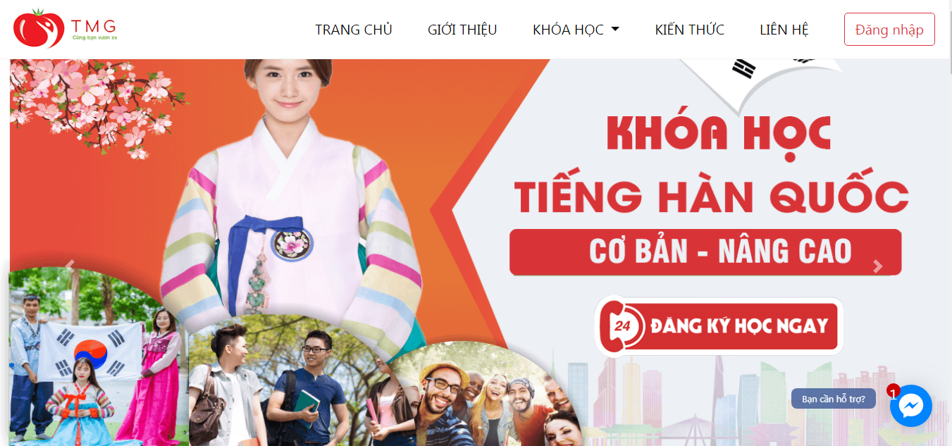

*Hình 51 Giao diện trang chủ*

### Giao diện giới thiệu

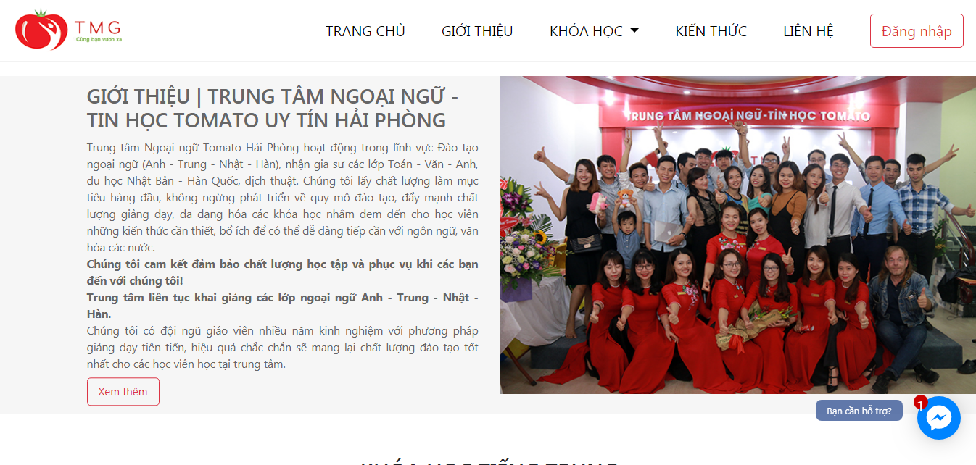

*Hình 52 Giao diện giới thiệu*

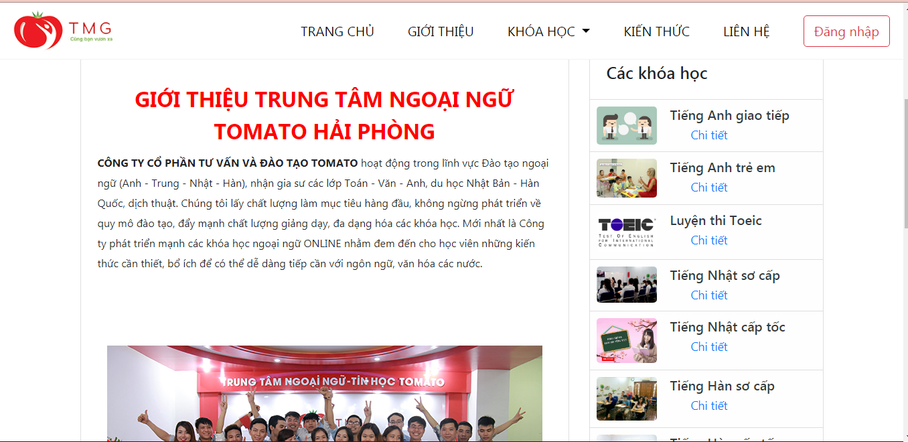

*Hình 53 Giao diện giới thiệu*

### Giao diện tài liệu

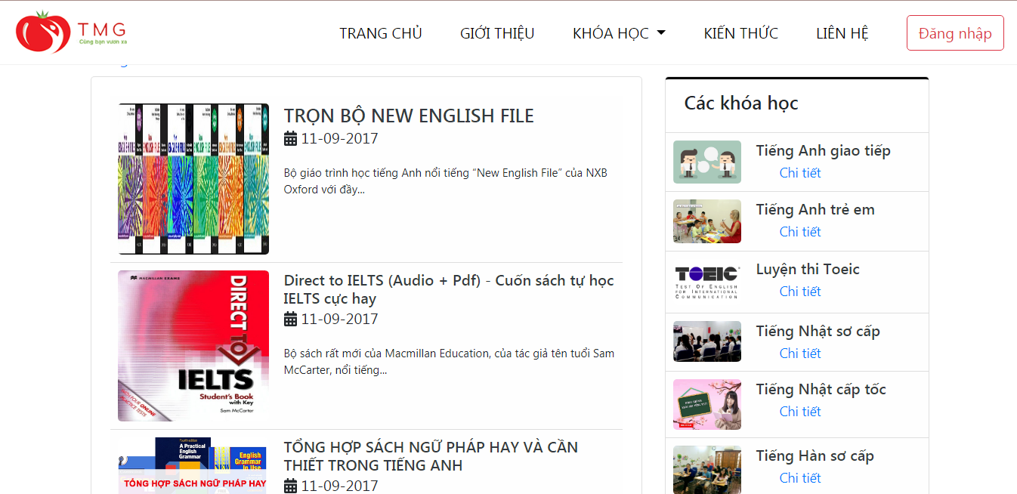

*Hình 54 Giao diện tài liệu*

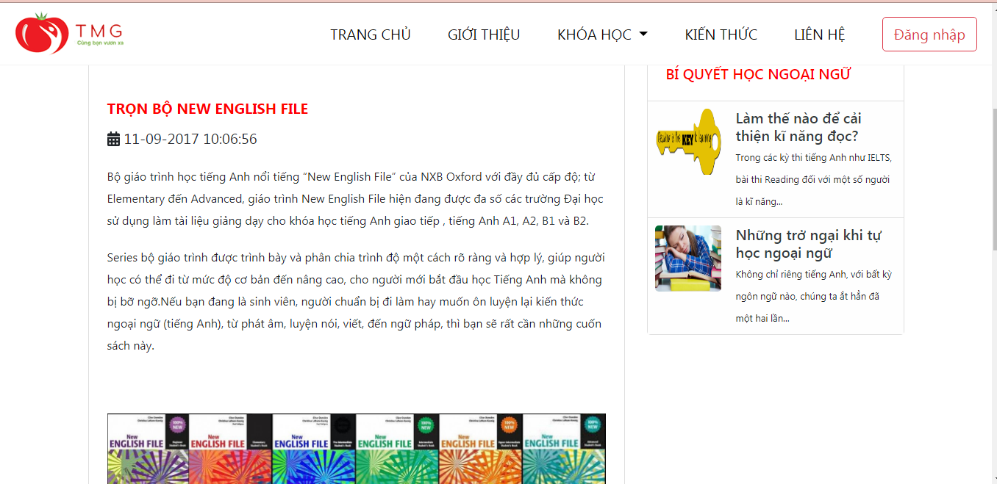

*Hình 55 Giao diện tài liệu*



### Giao diện liên hệ

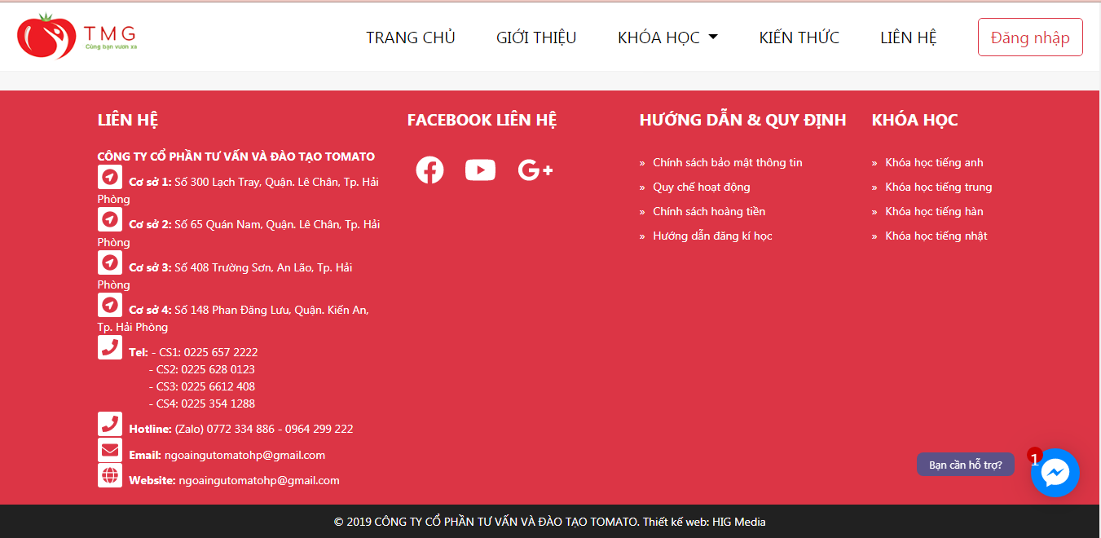

*Hình 56 Giao diện liên hệ*

### Giao diện khóa học

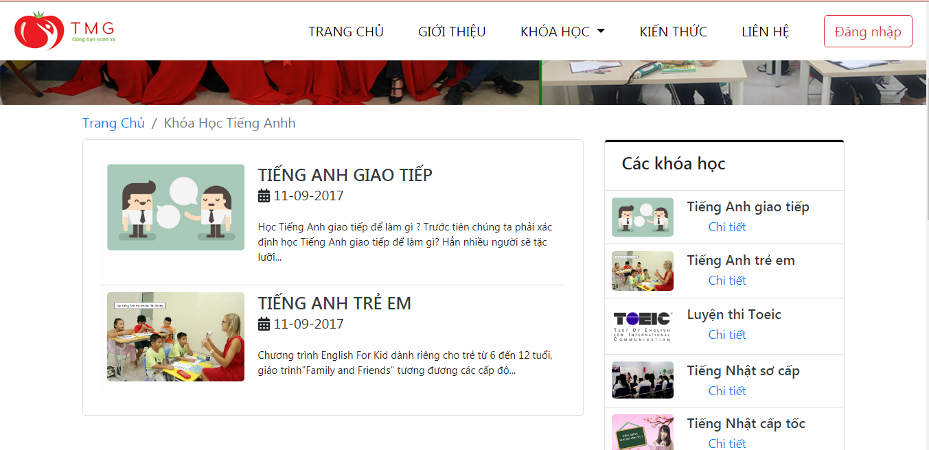

*Hình 57 Giao diện khóa học*

### Giao diện đăng nhập

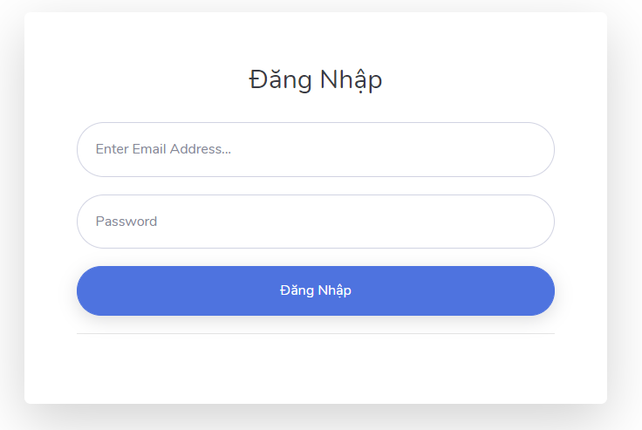

*Hình 58 Giao diện đăng nhập*

### Giao diện quản lý thu chi

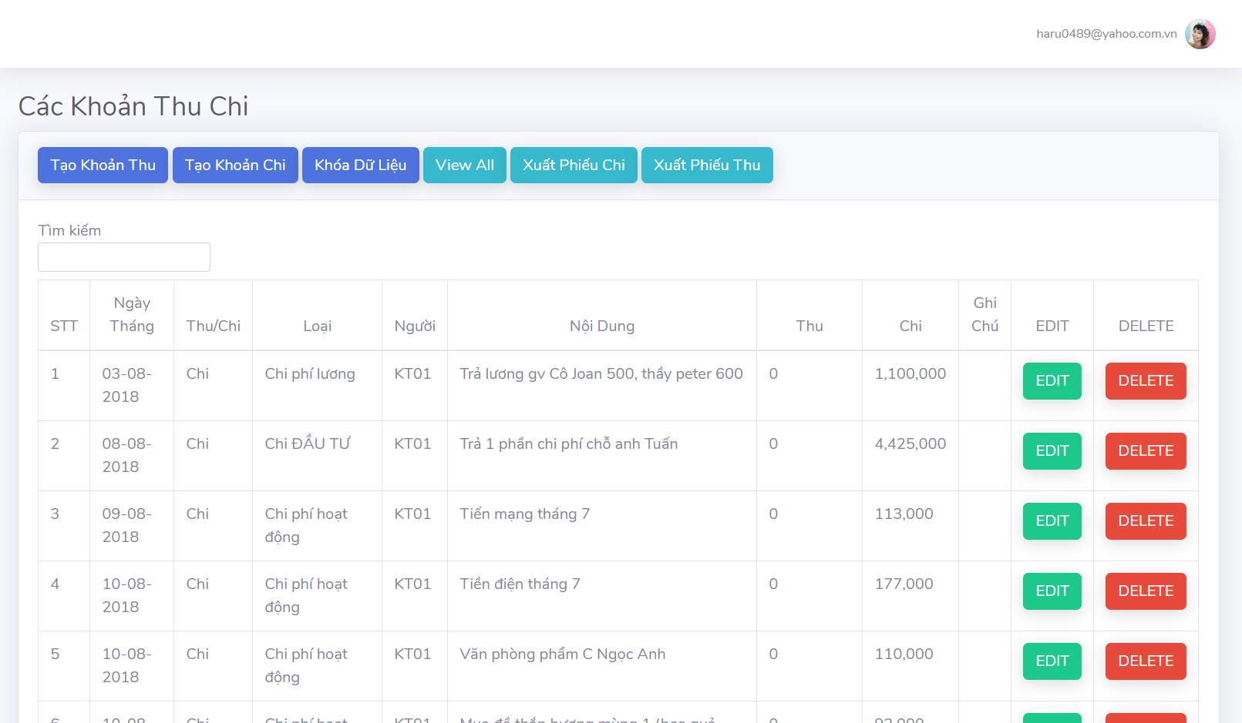

*Hình 59 Giao diện quản lý thu chi*

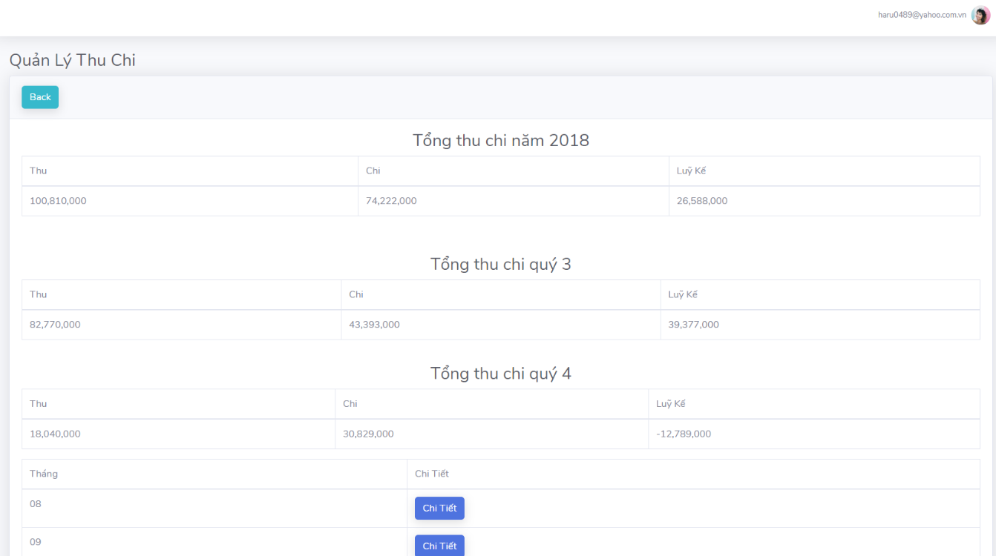

*Hình 60 Giao diện thống kê thu chi trong năm*

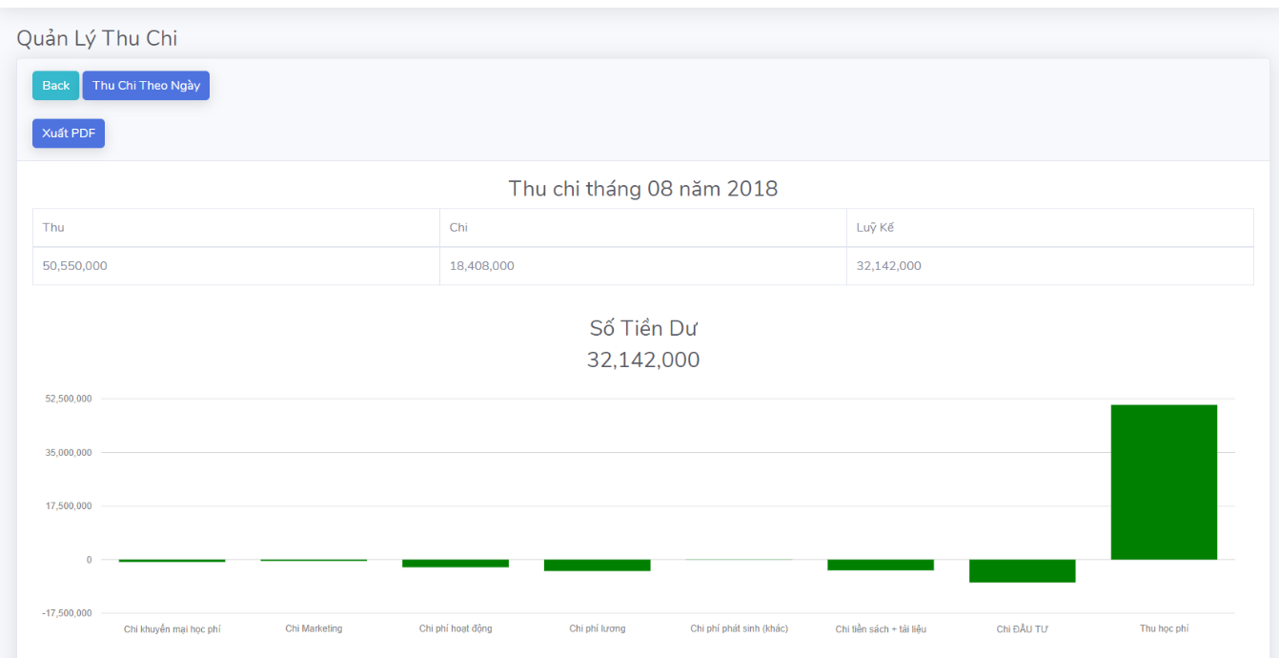

*Hình 61 Giao diện thống kê thu chi từng tháng trong năm*

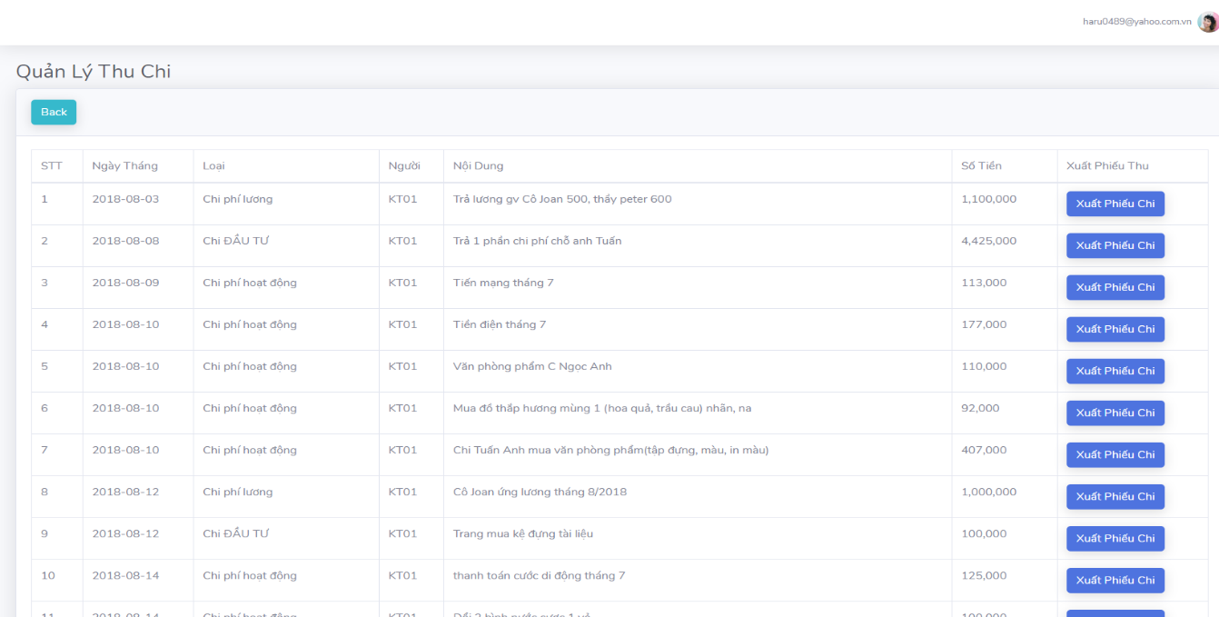

*Hình 62 Giao diện xuất phiếu chi*

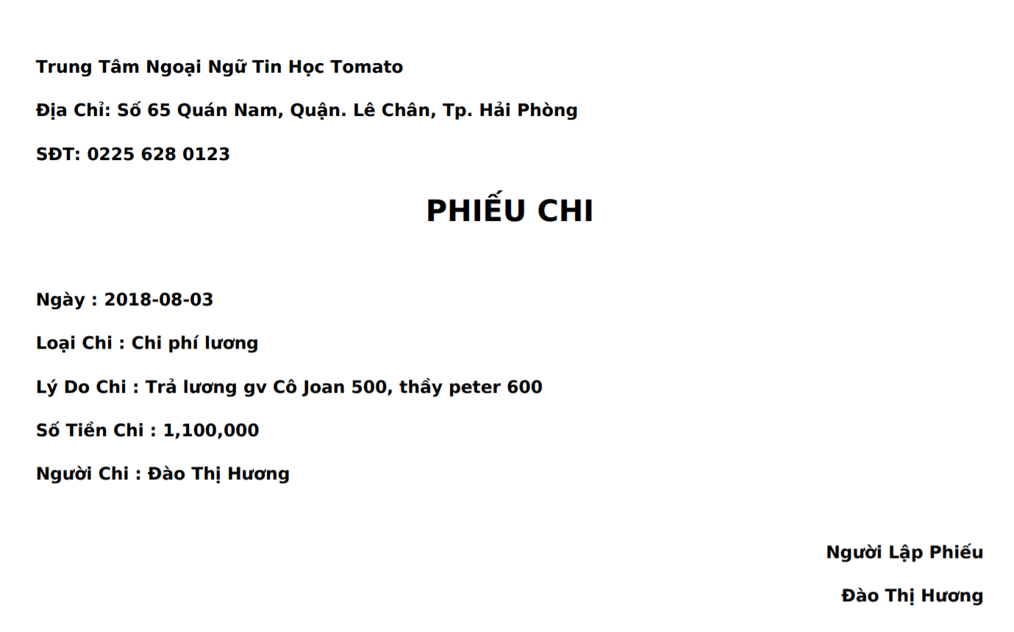

*Hình 63 Phiếu chi*

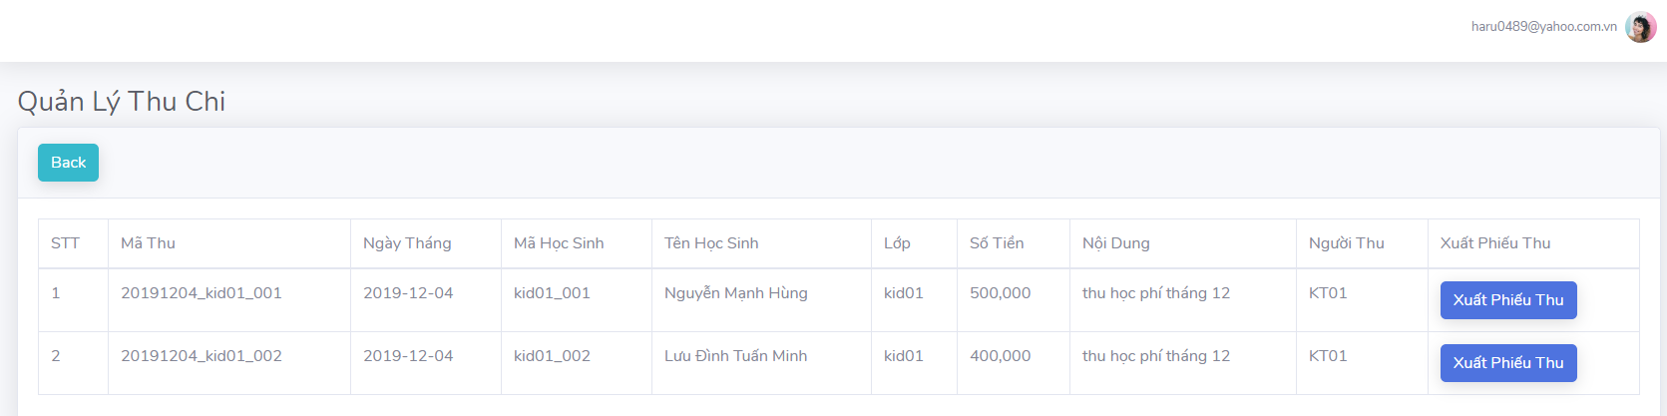

*Hình 64 Giao diện xuất phiếu thu*

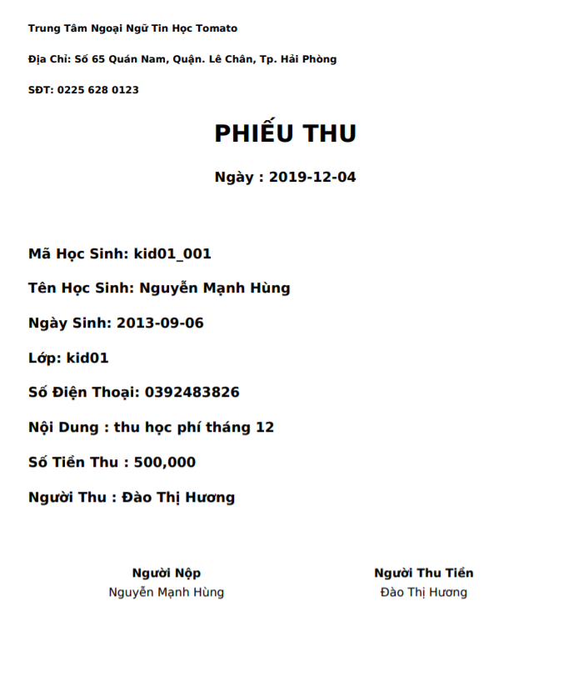

*Hình 65 Phiếu thu*

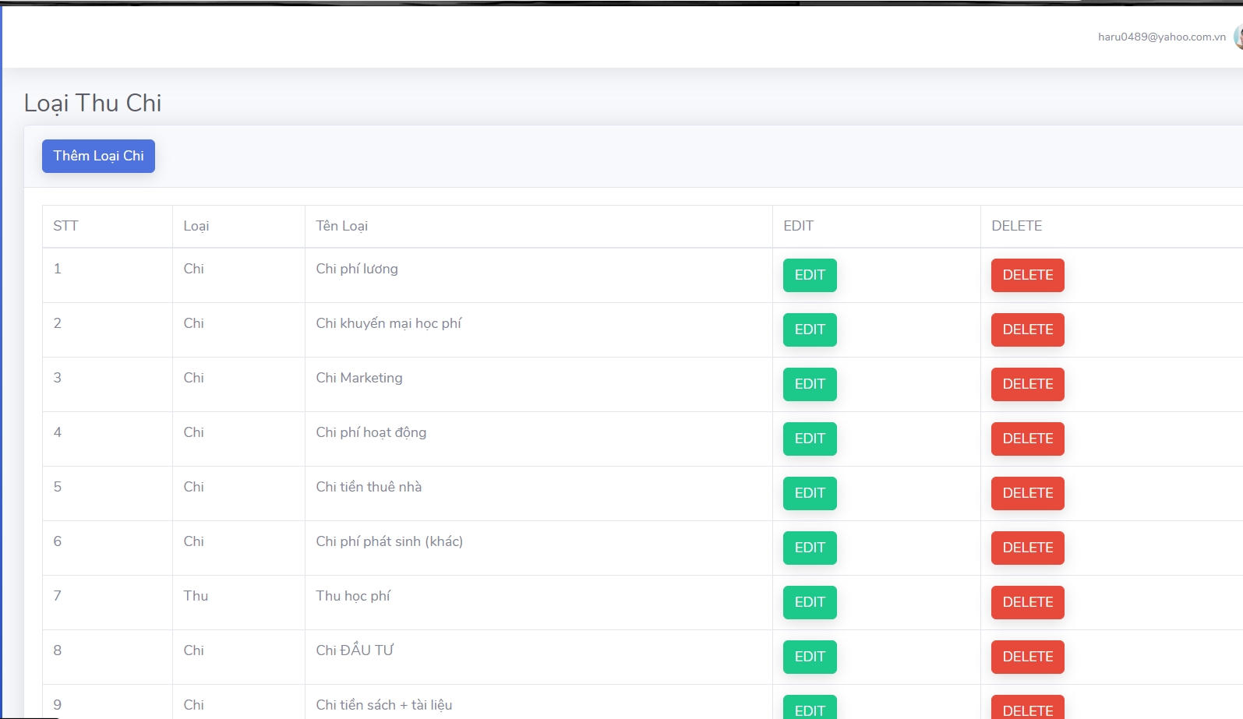

*Hình 66 Giao diện loại thu chi*

### Giao diện lịch học

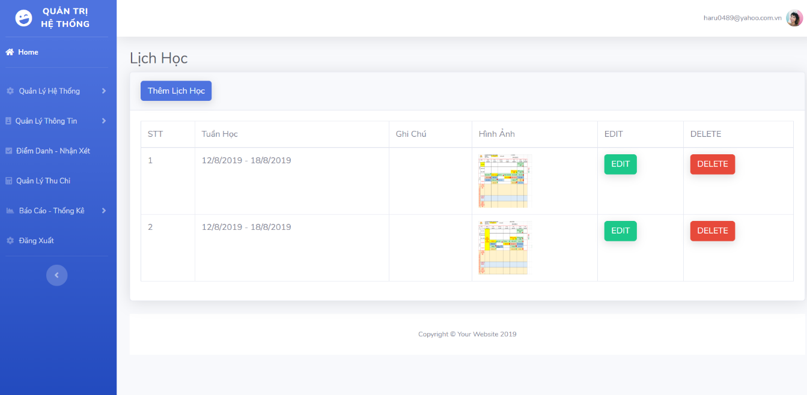

*Hình 67 Giao diện lịch học*

### Giao diện thông tin học sinh

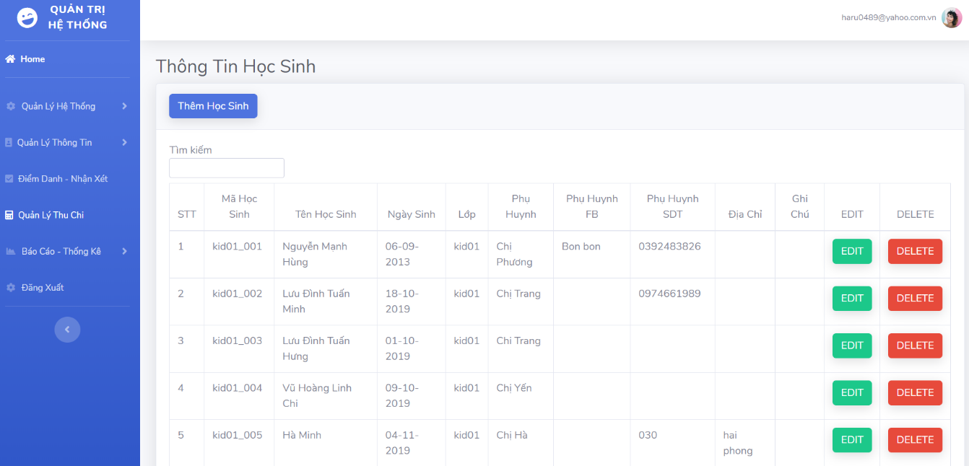

*Hình 68 Giao diện thông tin học sinh*

### Giao diện thông tin giáo viên – nhân viên

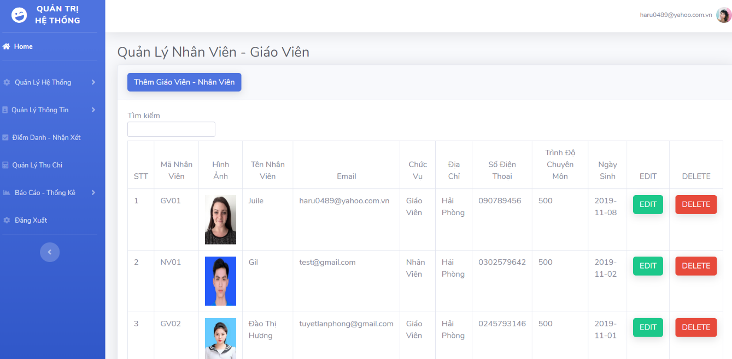

*Hình 69 Giao diện thông tin giáo viên nhân viên*

### Giao diện điểm danh

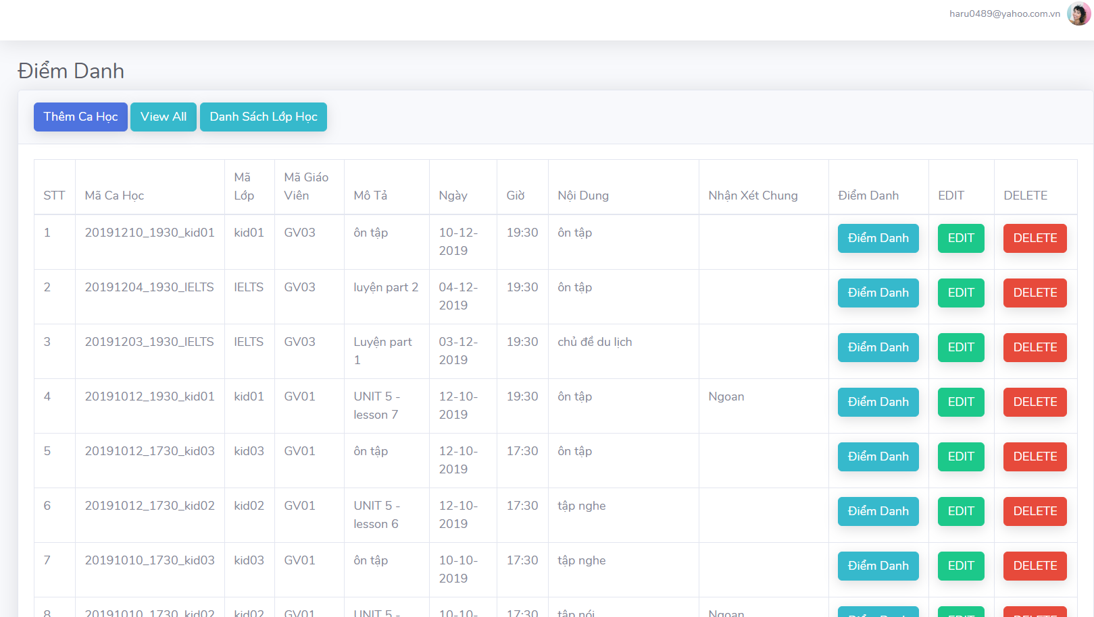

*Hình 70 Giao diện điểm danh theo ca học*

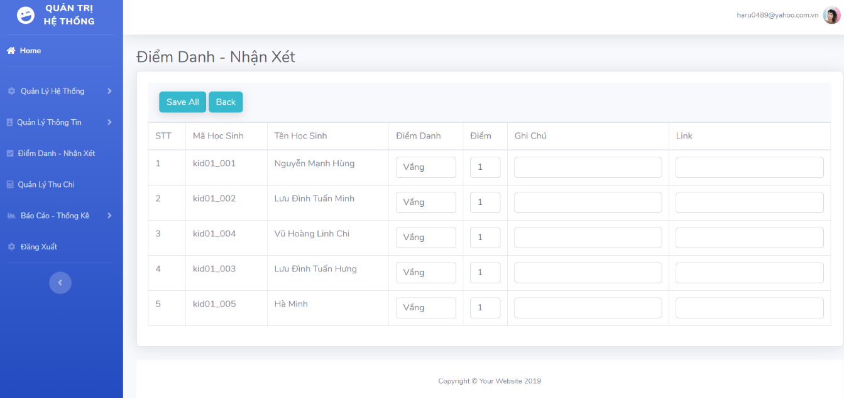

*Hình 71 Giao diện điểm danh*

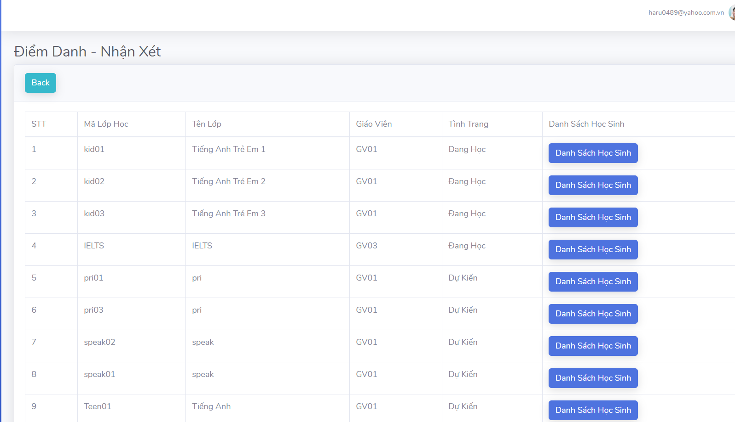

*Hình 72 Xem danh sách học sinh theo lớp*

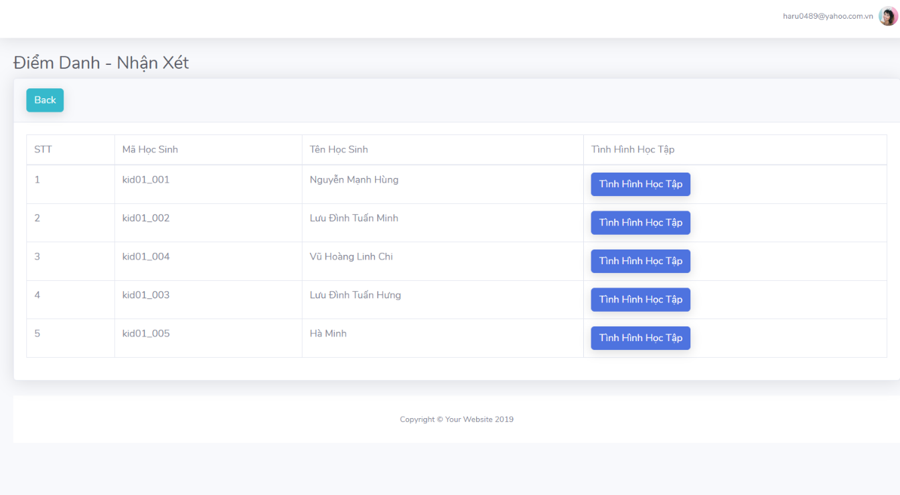

*Hình 73 Xem tình hình học tập từng buổi của học sinh*

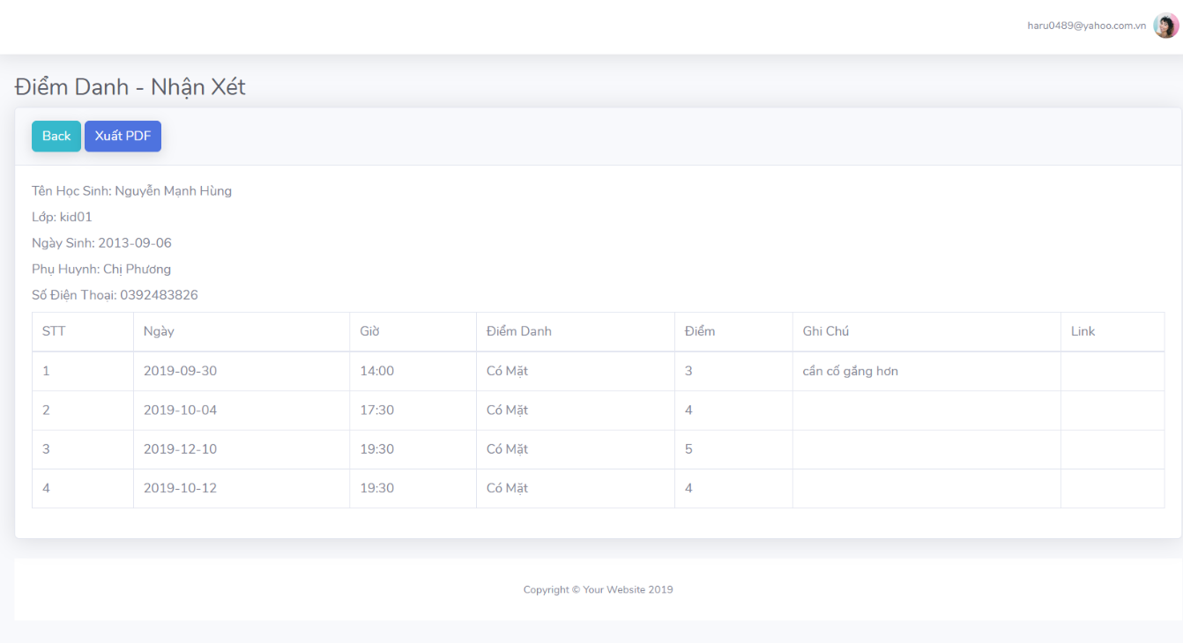

*Hình 74 Tình hình học tập của học sinh*

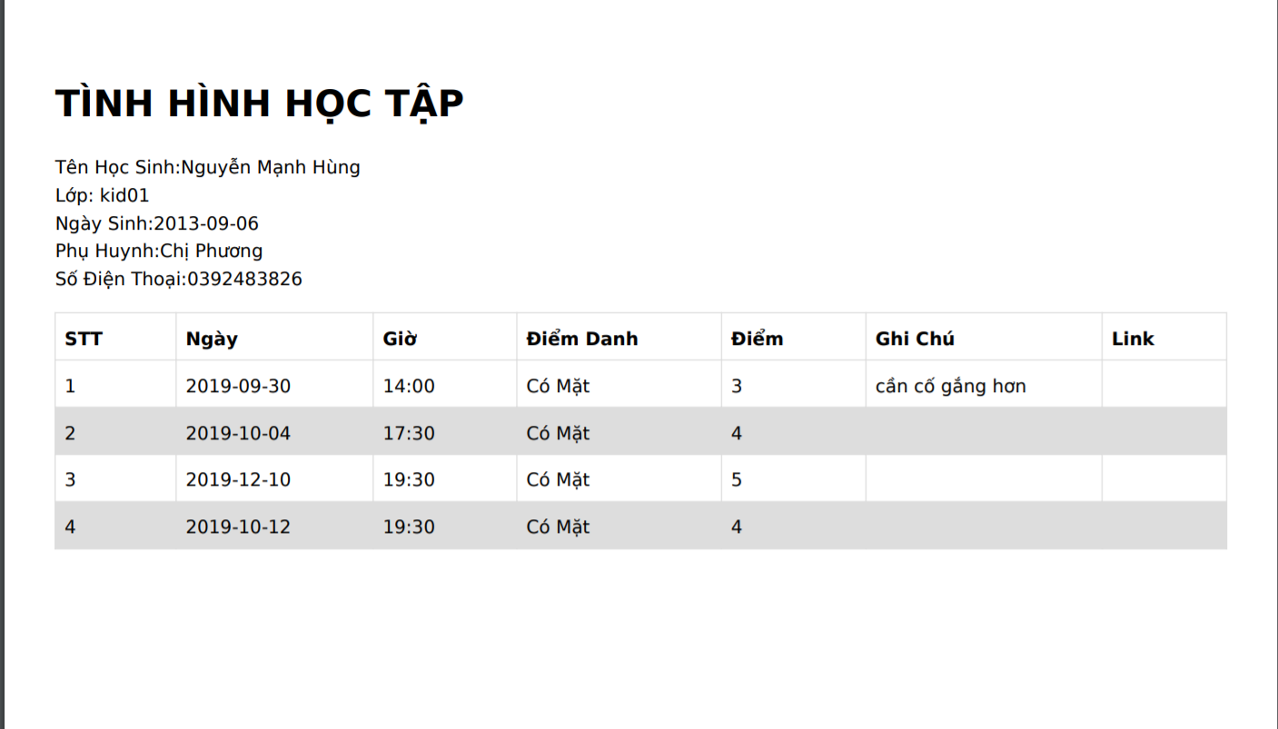

*Hình 75 Báo cáo tình hình học tập*

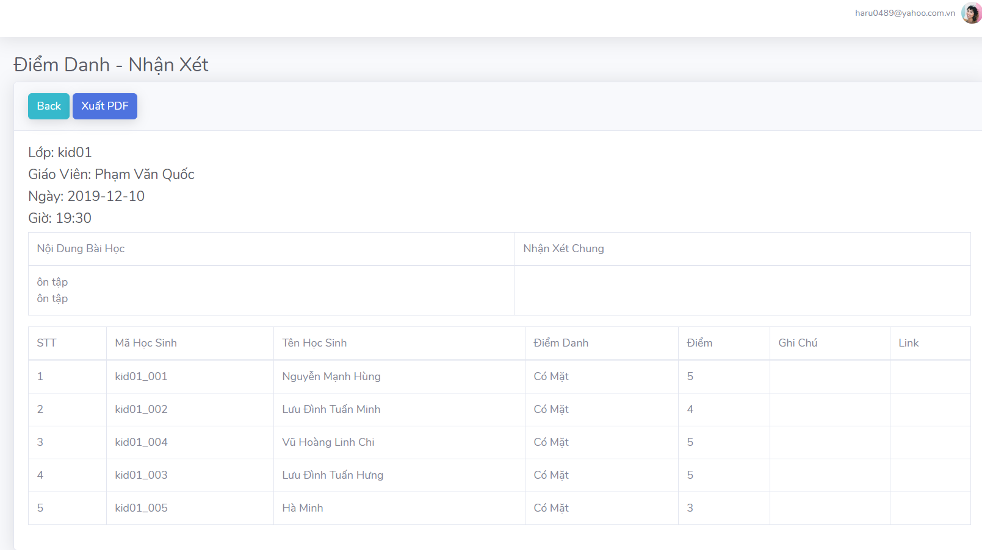

*Hình 76 Điểm danh từng buổi học của lớp*

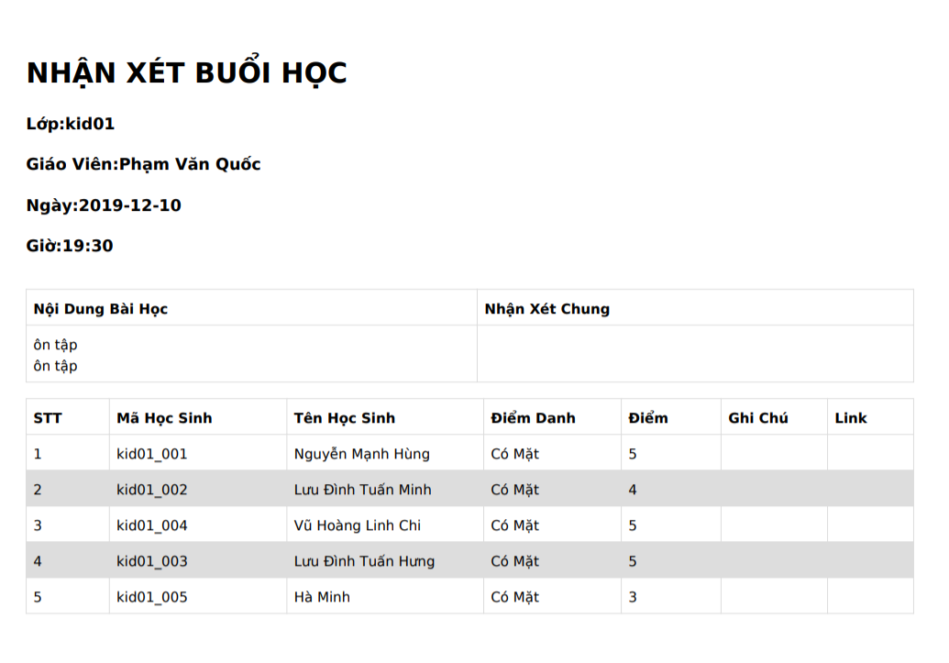

*Hình 77 Báo cáo điểm danh từng buổi học của lớp*

### Giao diện lớp học

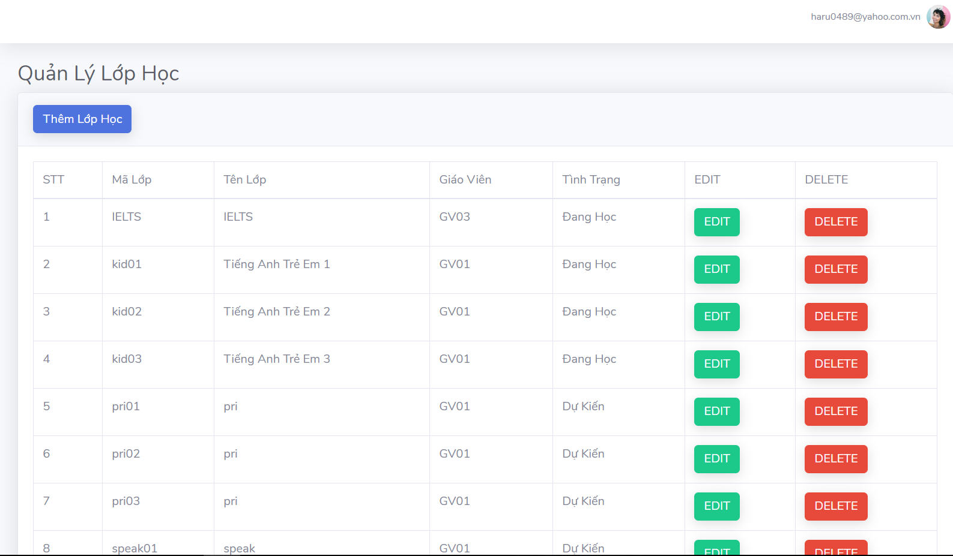

*Hình 78 Giao diện lớp học*

### Giao diện chức vụ

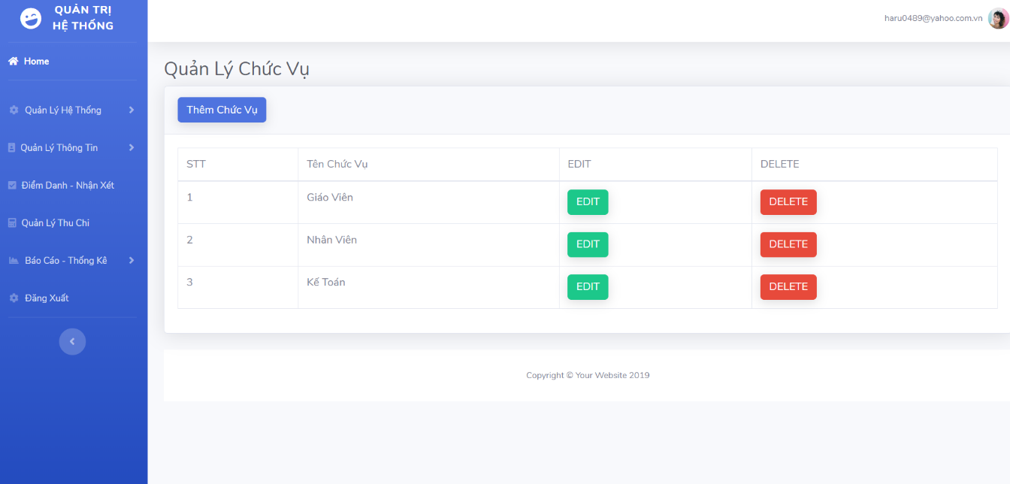

*Hình 79 Giao diện chức vụ*

# KẾT LUẬN

Trong thời gian làm báo cáo đồ án tốt nghiệp, được sự tạo điều kiện và sự hướng dẫn tận tình của thầy Nguyễn Thành Tuấn Anh và sự cố gắng của bản thân, chúng em đã hoàn thành báo cáo này. Kết quả em đã đạt được sau quá trình làm báo cáo đồ án tốt nghiệp: Các khái niệm cơ bản và phân tích thiết kế hệ thống hướng đối tượng, thiết kế cơ sở dữ liệu, ngôn ngữ lập trình web, thiết kế 1 trang website quản lý hệ thống.

Bên cạnh những kết quả em đã đạt được ở trên, báo cáo cũng còn nhiều hạn chế. Mặc dù đã cố gắng tìm hiểu, phân tích, thiết kế hệ thống nhưng vẫn không thể tránh khỏi những thiếu sót. Chúng em rất mong nhận được sự thông cảm và ý kiến đóng góp của quý thầy cô. Qua đây chúng em xin được bày tỏ lòng biết ơn chân thành đến các thầy cô trong khoa CNTT đặc biệt là thầy Nguyễn Thành Tuấn Anh, người đã trực tiếp hướng dẫn, chỉ bảo và giúp đỡ em trong suốt thời gian qua.

Chúng em xin chân thành cảm ơn!

# TÀI LIỆU THAM KHẢO

1. <https://cuongquach.com/tailieu-laptrinh-php-dh-khtn.html>

2. <https://iviettech.vn/blog/302-ooaduml.html>

# NHẬN XÉT TÓM TẮT CỦA GIẢNG VIÊN HƯỚNG DẪN

**1. Tinh thần thái độ, sự cố gắng của sinh viên trong quá trình thực hiện Đồ án tốt nghiệp:**

.............................................................................................................................

.............................................................................................................................

.............................................................................................................................

.............................................................................................................................

**2. Đánh giá chất lượng Đồ án tốt nghiệp (so với nội dung yêu cầu đã đề ra trên các mặt: lý luận, thực tiễn, chất lượng thuyết minh và các bản vẽ):**

.............................................................................................................................

.............................................................................................................................

.............................................................................................................................

.............................................................................................................................

.............................................................................................................................

**3. Đánh giá :** ............................................................................................................................

|  |  |
| --- | --- |
|  | *Hải Phòng, ngày 16 tháng 9 năm 2019* |
| ***Điểm đánh giá của GVHD*** | ***Giảng viên hướng dẫn*** |
|  | **Nguyễn Thành Tuấn Anh** |